๖๘

คู่มือสำหรับประชาชน
องค์การบริหารส่วนตำบลหนองแวง อำเภอนิคมคำสร้อย จังหวัดมุกดาหาร

งานที่ให้บริการ | การขออนุญาตก่อสร้าง ดัดแปลง รื้อถอน หรือเคลื่อนย้ายอาคาร โดยไม่ยื่น คำขอรับใบอนุญาตจากเจ้าพนักงานท้องถิ่น ตามมาตรา ๓๙ ทวิ พระราชบัญญัติควบคุมอาคาร พ.ศ. ๒๕๒๒
หน่วยงานที่รับผิดชอบ | องค์การบริหารส่วนตำบลหนองแวง

ขอบเขตการให้บริการ

สถานที่/ช่องทางให้บริการ ระยะเวลาเปิดให้บริการ
กองช่าง องค์การบริหารส่วนตำบลหนองแวง วันจันทร์ ถึง วันศุกร์ (เว้นวันหยุดราชการ)
ที่ทำการองค์การบริหารส่วนตำบลหนองแวง ตั้งแต่เวลา ๐๘.๓๐ – ๑๒.๐๐ น. และ
๑๓.๐๐ – ๑๖.๓๐ น.
หลักเกณฑ์ วิธีการ และเงื่อนไขในการยื่นคำขอ

ตามพระราชบัญญัติควบคุมอาคาร พ.ศ. ๒๕๒๒ กำหนดให้องค์กรปกครองส่วนท้องถิ่นบังคับใช้บทบัญญัติแห่งพระราชบัญญัติควบคุมอาคาร พ.ศ. ๒๕๒๒ แม้ท้องที่ที่อาคารนั้นตั้งอยู่จะไม่มีพระราชกฤษฎีกาให้ใช้บังคับพระราชบัญญัติควบคุมอาคาร พ.ศ. ๒๕๒๒ โดยมีหลักเกณฑ์วิธีการและเงื่อนไข ดังนี้

๑. สำหรับอาคารสูง อาคารขนาดใหญ่พิเศษ อาคารชุมนุมคน และโรงมหรสพ ให้ใช้บทบัญญัติแห่งพระราชบัญญัติควบคุมอาคาร พ.ศ. ๒๕๒๒ บังคับไม่ว่าท้องที่ที่อาคารนั้นตั้งอยู่จะได้มีพระราชกฤษฎีกาให้ใช้บังคับพระราชบัญญัตินี้หรือไม่ก็ตาม

๒. อาคารสูง หมายความว่า อาคารที่บุคคลอาจเข้าอยู่หรือเข้าใช้สอยได้ที่มีความสูงตั้งแต่ยี่สิบสามเมตรขึ้นไป การวัดความสูงของอาคารให้วัดจากระดับพื้นดินที่ก่อสร้างถึงพื้นดาดฟ้า สำหรับอาคารทรงจั่ว หรือปั้นหยาให้วัดจากระดับพื้นดินที่ก่อสร้างถึงยอดผนังของชั้นสูงสุด

๓. อาคารขนาดใหญ่พิเศษ หมายความว่า อาคารที่ก่อสร้างขึ้นเพื่อใช้พื้นที่อาคาร หรือส่วนใดของอาคารเป็นที่อยู่อาศัย หรือประกอบกิจการประเภทเดียวหรือหลายประเภท โดยมีพื้นที่รวมกันทุกชั้นในหลังเดียวกันตั้งแต่หนึ่งหมื่นตารางเมตรขึ้นไป

๔. อาคารชุมนุมคน หมายความถึง อาคารหรือส่วนใดของอาคารที่บุคคลอาจเข้าไปภายในเพื่อประโยชน์ในการชุมนุมคนที่มีพื้นที่ตั้งแต่หนึ่งพันตารางเมตรขึ้นไป หรือชุมนุมคนได้ตั้งแต่ห้าร้อยคนขึ้นไป

๕. โรงมหรสพ หมายความว่า อาคารหรือส่วนใดของอาคารที่ใช้เป็นสถานที่สำหรับฉายภาพยนตร์ แสดงละคร แสดงดนตรี หรือการแสดงรื่นเริงอื่นใด และมีวัตถุประสงค์เพื่อเปิดให้สาธารณชนเข้าชมการแสดงนั้นเป็นปกติธุระ โดยจะมีค่าตอบแทนหรือไม่ก็ตาม

/๖. ผู้ใดจะก่อสร้าง...

๖๙

๖. ผู้ใดจะก่อสร้าง ดัดแปลง รื้อถอน หรือเคลื่อนย้ายอาคารโดยไม่ยื่นคำขอรับใบอนุญาต จากเจ้าพนักงานท้องถิ่นก็ได้ โดยการแจ้งต่อเจ้าพนักงานท้องถิ่นและต้องดำเนินการ ดังต่อไปนี้
(๑) แจ้งให้เจ้าพนักงานท้องถิ่นทราบตามแบบที่เจ้าพนักงานท้องถิ่นกำหนด พร้อมทั้ง แจ้งข้อมูลและยื่นเอกสาร ดังต่อไปนี้ด้วย
(ก) ชื่อของผู้รับผิดชอบงานออกแบบอาคาร ซึ่งจะต้องเป็นผู้ได้รับใบอนุญาต ให้เป็นผู้ประกอบวิชาชีพสถาปัตยกรรมควบคุมประเภทวุฒิสถาปนิกตามกฎหมายว่าด้วยวิชาชีพสถาปัตยกรรม และจะต้องไม่เป็นผู้ได้รับการแจ้งเวียนชื่อตามมาตรา ๔๙ ทวิ
(ข) ชื่อของผู้รับผิดชอบงานออกแบบและคำนวณอาคาร ซึ่งจะต้องเป็นผู้ได้รับใบอนุญาตให้เป็นผู้ประกอบวิชาชีพวิศวกรรมควบคุมประเภทวุฒิวิศวกรตามกฎหมายว่าด้วยวิชาชีพวิศวกรรม และจะต้องไม่เป็นผู้ได้รับการแจ้งเวียนชื่อตามมาตรา ๔๙ ทวิ
(ค) ชื่อของผู้ควบคุมงาน ซึ่งจะต้องเป็นผู้ได้รับใบอนุญาตให้เป็นผู้ประกอบวิชาชีพสถาปัตยกรรมควบคุมตามกฎหมายว่าด้วยวิชาชีพสถาปัตยกรรม และเป็นผู้ได้รับใบอนุญาตให้เป็นผู้ประกอบวิชาชีพวิศวกรรมควบคุมตามกฎหมายว่าด้วยวิชาชีพวิศวกรรม และจะต้องไม่เป็นผู้ได้รับการแจ้งเวียนชื่อ ตามมาตรา ๔๙ ทวิ
(ง) สำเนาใบอนุญาตของบุคคลตาม (ก) (ข) และ (ค)
(จ) หนังสือรับรองของบุคคลตาม (ก) (ข) และ (ค) ว่าตนเป็นผู้ออกแบบอาคาร เป็นผู้ออกแบบและคำนวณอาคาร หรือจะเป็นผู้ควบคุมงาน แล้วแต่กรณี พร้อมทั้งรับรองว่าการก่อสร้าง ดัดแปลง รื้อถอน หรือเคลื่อนย้ายอาคารนั้นถูกต้องตามบทบัญญัติแห่งพระราชบัญญัตินี้ กฎกระทรวง และข้อบัญญัติท้องถิ่นที่ออกตามพระราชบัญญัตินี้ และกฎหมายอื่นที่เกี่ยวข้องทุกประการ
(ฉ) แผนผังบริเวณ แบบแปลน รายการประกอบแบบแปลน และรายการคำนวณของอาคารที่จะก่อสร้าง ดัดแปลง รื้อถอน หรือเคลื่อนย้าย ซึ่งมีคำรับรองของบุคคลตาม (ก) และ (ข) ว่าตนเป็นผู้ออกแบบอาคาร และเป็นผู้ออกแบบและคำนวณอาคารนั้น
(ช) วันเริ่มต้นและวันสิ้นสุดการดำเนินการดังกล่าว
(๒) ชำระค่าธรรมเนียมการตรวจแบบแปลนก่อสร้างหรือดัดแปลงอาคารในกรณีที่เป็นการแจ้งการก่อสร้างหรือดัดแปลงอาคาร
ถ้าผู้แจ้งได้ดำเนินการตามที่ระบุไว้ในวรรคหนึ่งครบถ้วนแล้ว ให้เจ้าพนักงานท้องถิ่นออกใบรับแจ้งตามแบบที่เจ้าพนักงานท้องถิ่นกำหนด เพื่อเป็นหลักฐานการแจ้งให้แก่ผู้นั้นภายในวันที่ได้รับแจ้ง และให้ผู้แจ้งเริ่มต้นดำเนินการก่อสร้าง ดัดแปลง รื้อถอน หรือเคลื่อนย้ายอาคารตามที่ได้แจ้งไว้ได้ ตั้งแต่วันที่ได้รับใบแจ้ง
ให้นำมาตรา ๓๘ และมาตรา ๓๙ มาใช้บังคับแก่ใบรับแจ้งตามมาตรานี้โดยอนุโลม

/ขั้นตอนและ...

๗๐

ขั้นตอนและระยะการให้บริการ

ขั้นตอน หน่วยงานผู้รับผิดชอบ

๑. ผู้ที่ประสงค์จะขออนุญาตก่อสร้าง ดัดแปลง รื้อถอน หรือเคลื่อนย้ายอาคาร โดยไม่ยื่นคำขอรับใบอนุญาตตามมาตรา ๓๙ ทวิ ยื่นคำร้องขออนุญาต พร้อมเอกสารหลักฐานประกอบการขออนุญาต

๒. เจ้าพนักงานท้องถิ่นตรวจสอบคำร้องขอ และเอกสารหลักฐานต่างๆ พร้อมแบบแปลน (กรณีไม่ถูกต้อง เจ้าพนักงานท้องถิ่นแจ้งให้มาทำการแก้ไขให้ถูกต้องภายใน ๗ วัน นับตั้งแต่วันที่ได้รับแจ้ง)

๓. เจ้าพนักงานท้องถิ่นพิจารณา ผู้ยื่นคำขออนุญาตชำระธรรมเนียมและออกใบรับแจ้งภายในวันที่รับแจ้ง

๔. ผู้ยื่นคำร้องดำเนินการก่อสร้างโดยเจ้าพนักงานตรวจสอบตามพระราชบัญญัติควบคุมอาคาร พ.ศ. ๒๕๒๒ ภายใน ๑๒๐ วัน
กรณีไม่ถูกต้อง เจ้าพนักงานท้องถิ่นมีคำสั่ง ดังนี้
๑) ให้ระงับการก่อสร้าง
๒) ให้รื้อถอนอาคาร (แก้ไขไม่ได้)
๓) ให้แก้ไขเปลี่ยนแปลงให้ถูกต้อง

กองช่าง องค์การบริหารส่วนตำบลหนองแวง

กองช่าง องค์การบริหารส่วนตำบลหนองแวง

กองช่าง องค์การบริหารส่วนตำบลหนองแวง

กองช่าง องค์การบริหารส่วนตำบลหนองแวง

ระยะเวลา

ใช้ระยะเวลาทั้งสิ้น ไม่เกิน ๗ วัน นับแต่วันรับคำร้อง

รายการเอกสารหลักฐานประกอบ

เอกสารหรือหลักฐานที่ต้องใช้
๑. แบบหนังสือแจ้งความประสงค์จะก่อสร้าง ดัดแปลง รื้อถอน หรือแบบหนังสือ จำนวน ๑ ชุด
แจ้งความประสงค์จะเคลื่อนย้ายอาคาร
๒. สำเนาหนังสือรับรองการจดทะเบียนนิติบุคคลที่หน่วยงานซึ่งมีอำนาจรับรอง จำนวน ๑ ชุด
ออกให้ไม่เกิน ๖ เดือน (กรณีที่นิติบุคคลเป็นผู้ขออนุญาต) และผู้มีอำนาจลงนาม
รับรองสำเนาทุกหน้า
/๓.สำเนาหรือ...

๗๑

๓. สำเนาหรือภาพถ่ายโฉนดที่ดินขนาดเท่ากับต้นฉบับ และเจ้าของที่ดินลงนาม จำนวน ๕ ชุด
รับรองสำเนาถูกต้องทุกหน้า
๔. หนังสือยินยอมเจ้าของที่ดินให้ก่อสร้างอาคารในที่ดิน หรือสำเนาสัญญาเช่าที่ดิน จำนวน ๑ ชุด
(กรณีผู้ขออนุญาตไม่ใช้เจ้าของที่ดิน)
๕. สำเนาบัตรประจำตัวประชาชนและสำเนาทะเบียนบ้านของผู้แจ้งความประสงค์ , จำนวน ๑ ชุด
ผู้รับมอบอำนาจ , ผู้มีอำนาจลงนามแทนนิติบุคคลและเจ้าของที่ดิน พร้อมลงนาม
สำเนารับรองถูกต้องทุกหน้า
๖. หนังสือแสดงความยินยอมและรับรองของวุฒิสถาปนิกวุฒิวิศวกรผู้ออกแบบและ จำนวน ๑ ชุด
คำนวณ พร้อมสำเนาใบอนุญาตผู้ประกอบวิชาชีพวิศวกรรมควบคุมหรือวิชาชีพ
สถาปัตยกรรม
๗. หนังสือแสดงความยินยอมและรับรองของผู้ควบคุมงานของสถาปนิกและวิศวกร จำนวน ๑ ชุด
พร้อมสำเนาใบอนุญาตผู้ประกอบวิชาชีพฯ
๘. แผนผังบริเวณ แบบแปลน และรายการประกอบแบบแปลน จำนวน ๕ ชุด
๙. รายการคำนวณโครงสร้าง จำนวน ๑ ชุด
๑๐. โรงงานอุตสาหกรรม โรงพยาบาล ตลาดสด ภัตตาคาร อาคารชุด หอพัก จำนวน ๑ ชุด
อาคารที่เกี่ยวกับกิจการค้าอันเป็นที่น่ารังเกียจ ต้องแสดงแบบระบบบำบัด
น้ำเสียและรายการคำนวณระบบบำบัดน้ำเสีย
๑๑. รายการคำนวณพื้นที่อาคารทุกชั้นและทุกหลัง/จำนวนที่จอดรถยนต์/ จำนวน ๑ ชุด
การคิดค่าธรรมเนียม
๑๒. รายการคำนวณ กรณีที่เป็นอาคารสาธารณะ อาคารพิเศษหรืออาคาร จำนวน ๑ ชุด
ที่ก่อสร้างด้วยวัตถุถาวรและวัตถุทนไฟเป็นส่วนใหญ่
๑๓. แบบและรายการคำนวณงานระบบของอาคาร ตามกฎกระทรวงฉบับที่ ๓๓ จำนวน ๑ ชุด
(พ.ศ. ๒๕๓๕)
๑๔. หนังสือรับรองว่าเป็นผู้ออกแบบของวิศวกรผู้ออกแบบระบบระบายอากาศ จำนวน ๑ ชุด
๑๕. หนังสือรับรองว่าเป็นผู้ออกแบบของวิศวกรผู้ออกแบบระบบไฟฟ้า จำนวน ๑ ชุด
๑๖. หนังสือรับรองว่าเป็นผู้ออกแบบของวิศวกรผู้ออกแบบระบบป้องกันเพลิงไหม้ จำนวน ๑ ชุด
๑๗. หนังสือรับรองว่าเป็นผู้ออกแบบของวิศวกรผู้ออกแบบระบบบำบัดน้ำเสียและ จำนวน ๑ ชุด
การระบายน้ำทิ้ง
๑๘. หนังสือรับรองว่าเป็นผู้ออกแบบของวิศวกรผู้ออกแบบระบบประปา จำนวน ๑ ชุด
๑๙. หนังสือรับรองว่าเป็นผู้ออกแบบของวิศวกรผู้ออกแบบระบบลิฟต์ จำนวน ๑ ชุด
(เฉพาะอาคารสูง)
๒๐. หนังสือรับรองว่าเป็นผู้ควบคุมงานของวิศวกรผู้ควบคุมงานระบบระบายอากาศ จำนวน ๑ ชุด
๒๑. หนังสือรับรองว่าเป็นผู้ควบคุมงานของวิศวกรผู้ควบคุมงานระบบไฟฟ้า จำนวน ๑ ชุด
๒๒. หนังสือรับรองว่าเป็นผู้ควบคุมงานของวิศวกรผู้ควบคุมงานระบบป้องกันเพลิงไหม้ จำนวน ๑ ชุด

/๒๒. หนังสือรับรอง...

๗๒

๒๓. หนังสือรับรองว่าเป็นผู้ควบคุมงานของวิศวกรผู้ควบคุมงานระบบบำบัดน้ำเสีย จำนวน ๑ ชุด
และการระบายน้ำทิ้ง
๒๔. หนังสือรับรองว่าเป็นผู้ควบคุมงานของวิศวกรผู้ควบคุมงานระบบประปา จำนวน ๑ ชุด
๒๕. หนังสือรับรองว่าเป็นผู้ควบคุมงานของวิศวกรผู้ควบคุมงานระบบลิฟต์ จำนวน ๑ ชุด
(เฉพาะอาคารสูง)

ค่าธรรมเนียม

๑. ค่าธรรมเนียมการออกใบอนุญาต ดังนี้
(1) ใบอนุญาตก่อสร้าง ฉบับละ 20 บาท
(2) ใบอนุญาตดัดแปลง ฉบับละ 10 บาท
(3) ใบอนุญาตรื้อถอน ฉบับละ 10 บาท
(4) ใบอนุญาตเคลื่อนย้าย ฉบับละ 10 บาท
(5) ใบอนุญาตเปลี่ยนการใช้ ฉบับละ 20 บาท
(6) ใบรับรอง ฉบับละ 10 บาท
(7) ใบแทนใบอนุญาตหรือใบแทนใบรับรอง ฉบับละ 5 บาท
๒. ค่าธรรมเนียมการตรวจแบบแปลนก่อสร้าง หรือดัดแปลงอาคารสำหรับการก่อสร้างหรือสำหรับส่วนที่มีการดัดแปลง ดังนี้
(1) อาคารซึ่งสูงไม่เกินสองชั้นหรือสูงไม่เกินสิบสองเมตรให้คิดตามพื้นที่ของพื้นอาคาร แต่ละชั้นรวมกัน ตารางเมตรละ 0.50 บาท
(2) อาคารซึ่งสูงเกินสองชั้นแต่ไม่เกินสามชั้น หรือสูงเกินสิบสองเมตร แต่ไม่เกินสิบห้าเมตร ให้คิดตามพื้นที่ของพื้นอาคารแต่ละชั้นรวมกัน ตารางเมตรละ2 บาท
(3) อาคารซึ่งสูงเกินสามชั้นหรือสูงเกินสิบห้าเมตร ให้คิดตามพื้นที่ของอาคารแต่ละชั้นรวมกัน ตารางเมตรละ 4 บาท
(4) อาคารประเภทซึ่งจะต้องมีพื้นรับน้ำหนักบรรทุกชั้นใดชั้นหนึ่งเกินห้าร้อยกิโลกรัม ต่อหนึ่งตารางเมตร ให้ติดตามพื้นที่ของพื้นอาคารแต่ละชั้นรวมกัน ตารางเมตรละ 4 บาท
(5) พื้นที่หรือสิ่งที่สร้างขึ้นเพื่อใช้เป็นที่จอดรถ ที่กลับรถและทางเข้าออกของรถสำหรับอาคารที่กำหนดตามมาตรา 8 (9) ให้คิดตามพื้นที่ของที่จอดรถ ที่กลับรถ และทางเข้าออกของรถรวมกัน ตารางเมตรละ 0.50 บาท
ในกรณีที่พื้นที่หรือสิ่งที่สร้างขึ้นเพื่อใช้เป็นที่จอดรถ ที่กลับรถ และทางเข้าออกของรถ สำหรับอาคารที่กำหนดตามมาตรา 8 (9) อยู่ในอาคารหรือชั้นหนึ่งชั้นใดของอาคารไม่ต้องคิดค่าธรรมเนียม การตรวจแบบแปลนตามวรรคหนึ่งอีก
(6) ป้าย ให้คิดตามพื้นที่ของป้าย โดยเอาส่วนกว้างที่สุดคูณด้วยส่วนที่ยาวที่สุด ตารางเมตรละ 4 บาท
(7) อาคารประเภทซึ่งต้องวัดความยาว เช่น เขื่อน ทางหรือท่อระบายน้ำ รั้วหรือกำแพง รวมทั้งประตูรั้วหรือกำแพง ให้คิดตามความยาว เมตรละ 1 บาท

/ในการคิด…

๗๓

ในการคิดค่าธรรมเนียมการตรวจแบบแปลน เศษของตารางเมตรหรือเมตรตั้งแต่กึ่งหนึ่ง ขึ้นไปให้ถือเป็นหน่วยเต็ม ถ้าต่ำกว่ากึ่งหนึ่งให้ปัดทิ้ง
ในการคิดความสูงของอาคารเป็นชั้น ให้นับจำนวนชั้นของพื้นอาคารที่บุคคลเข้าใช้สอย ได้ยกเว้นพื้นชั้นลอย
ในการคิดความสูงของอาคารเป็นเมตร ให้วัดจากระดับพื้นดินถึงหลังคา หรือส่วนของอาคารที่สูงที่สุด
ในกรณีที่อาคารมีพื้นชั้นลอย ให้คิดพื้นชั้นลอยเป็นพื้นที่ของพื้นอาคารในการคิดค่าธรรมเนียมการตรวจแบบแปลนด้วย

การรับเรื่องร้องเรียน

ถ้าการให้บริการไม่เป็นไปตามข้อตกลงที่ระบุไว้ข้างต้น สามารถติดต่อเพื่อร้องเรียนได้ที่ สำนักปลัด องค์การบริหารส่วนตำบลหนองแวง หมายเลขโทรศัพท์ : 0 ๔๒๖๓ ๘191 หรือ เว็บไซต์ http://www.nhongwaeng.go.th

ตัวอย่างแบบฟอร์ม

๑. แบบหนังสือแจ้งความประสงค์จะก่อสร้าง ดัดแปลง หรือรื้อถอนอาคาร โดยไม่ยื่นคำขอรับใบอนุญาต
ตามมาตรา ๓๙ ทวิ
๒. แบบหนังสือแจ้งความประสงค์จะเคลื่อนย้ายอาคาร ตามมาตรา ๓๙ ทวิ
๓. หนังสือรับรองว่าเป็นผู้ออกแบบอาคาร ผู้ออกแบบและคำนวณอาคาร หรือผู้ควบคุมงาน
ตามมาตรา ๓๙ ทวิ (๑) (จ)

/หนังสือแจ้ง...

๗๔

เลขรับที่.....................................
วันที่..........................................
ลงชื่อ......................ผู้รับหนังสือ
หนังสือแจ้งความประสงค์จะก่อสร้าง ดัดแปลง หรือรื้อถอนอาคาร
โดยไม่ยื่นคำขอรับใบอนุญาตตาม มาตรา ๓๙ ทวิ

เขียนที่ .
วันที่ เดือน พ.ศ. ‘

เรียน เจ้าพนักงานท้องถิ่น

ข้าพเจ้า เจ้าของอาคารหรือตัวแทนเจ้าของอาคาร
( ) เป็นบุคคลธรรมดา อยู่บ้านเลขที่ ตรอก/ซอย .
ถนน หมู่ที่ ตำบล/แขวง อำเภอ/เขต จังหวัด .
( ) เป็นนิติบุคคลประเภท จดทะเบียนเมื่อ .
เลขทะเบียน มีสำนักงานตั้งอยู่เลขที่ ตรอก/ซอย .
ถนน หมู่ที่ ตำบล/แขวง อำเภอ/เขต .จังหวัด โดย เป็นผู้มีอำนาจลงชื่อแทนนิติบุคคลผู้แจ้ง
อยู่บ้านเลขที่ ตรอก/ซอย ถนน หมู่ที่ .ตำบล/แขวง อำเภอ/เขต จังหวัด .
มีความประสงค์จะทำการก่อสร้างอาคาร/ดัดแปลงอาคาร/รื้อถอนอาคาร โดยไม่ยื่นคำขอรับใบอนุญาตจากเจ้าพนักงานท้องถิ่น ดังต่อไปนี้
ข้อ ๑ ทำการก่อสร้างอาคาร/ดัดแปลงอาคาร/รื้อถอนอาคาร ที่บ้านเลขที่ .
ตรอก/ซอยซอย ถนน หมู่ที่ .ตำบล/แขวง . อำเภอ/เขต จังหวัด โดย .
เป็นเจ้าของอาคาร ในที่ดินโฉนดที่ดิน เลขที่/น.ส.๓ เลขที่/ส.ค.๑ เลขที่ .
เป็นที่ดินของ ”
ข้อ ๒ เป็นอาคาร
(๑) ชนิด จำนวน เพื่อใช้เป็น .
โดยมีที่จอดรถ ที่กลับรถ และทางเข้าออกของรถ จำนวน คัน
(๒) ชนิด จำนวน เพื่อใช้เป็น .
โดยมีที่จอดรถ ที่กลับรถ และทางเข้าออกของรถ จำนวน คัน
(๓) ชนิด จำนวน เพื่อใช้เป็น .
โดยมีที่จอดรถ ที่กลับรถ และทางเข้าออกของรถ จำนวน คัน

/ตามแผนผัง...

๗๕
- ๒ -
ตามแผนผังบริเวณ แบบแปลน รายการประกอบแบบแปลน และรายการคำนวณที่แนบมาพร้อมนี้ ข้อ ๓ โดยมี
(๑) เป็นสถาปนิกผู้ออกแบบ
(๒) เป็นสถาปนิกผู้ควบคุมงาน
(๓) เป็นวิศวกรผู้ออกแบบโครงสร้าง
(๔) เป็นวิศวกรผู้ควบคุมงานโครงสร้าง
(๕) เป็นวิศวกรผู้ออกแบบระบบปรับภาวะอากาศ
และระบบระบายอากาศและระบบป้องกันเพลิงไหม้
(๖) เป็นวิศวกรผู้ควบคุมงานระบบปรับภาวะอากาศ
และระบบระบายอากาศและระบบป้องกันเพลิงไหม้
(๗) เป็นวิศวกรผู้ออกแบบระบบบำบัดน้ำเสียและ
การระบายน้ำทิ้ง
(๘) เป็นวิศวกรผู้ควบคุมงานระบบบำบัดน้ำเสียและ
การระบายน้ำทิ้ง
(๙) เป็นวิศวกรออกแบบระบบลิฟต์
(๑๐) เป็นวิศวกรผู้ควบคุมงานระบบลิฟต์
(๑๑) เป็นวิศวกรออกแบบระบบไฟฟ้า
(๑๒) เป็นวิศวกรผู้ควบคุมงานระบบไฟฟ้า

ตามสำเนาใบอนุญาตและหนังสือรับรองของบุคคลดังกล่าว ที่แนบมาพร้อมนี้
ข้อ ๔ กำหนดแล้วเสร็จใน วัน โดยจะเริ่มต้นก่อสร้างอาคาร/ดัดแปลงอาคาร/รื้อถอนอาคารเมื่อ และจะแล้วเสร็จ .
ข้อ ๕ ข้าพเจ้าขอชำระค่าธรรมเนียมการตรวจแบบแปลนก่อสร้างหรือดัดแปลงอาคาร
จำนวน บาท ( )
ข้อ ๖ พร้อมหนังสือฉบับนี้ ข้าพเจ้าได้แนบเอกสารหลักฐานต่างๆ มาด้วยแล้ว คือ
( ) (๑) แผนผังบริเวณ แบบแปลน รายการประกอบแบบแปลนที่ถูกต้องตามหลักเกณฑ์และเงื่อนไข ที่กำหนดในกฎกระทรวง ฉบับที่ ๑๐ (พ.ศ. ๒๕๒๘) ฯ จำนวน ๕ ชุด ชุดละ แผ่น
( ) (๒) รายการคำนวณโครงสร้างที่ถูกต้องตามหลักเกณฑ์และเงื่อนไข ที่กำหนดในกฎกระทรวง ฉบับที่ ๖ (พ.ศ. ๒๕๒๘) ฯ จำนวน ๑ ชุด ชุดละ แผ่น
( ) (๓) แบบและรายการคำนวณระบบระบายอากาศ ระบบไฟฟ้าและระบบป้องกันเพลิงไหม้ในอาคารสูงหรืออาคารขนาดใหญ่พิเศษ ตามกฎกระทรวง ฉบับที่ ๓๓ (พ.ศ. ๒๕๓๕) ฯ จำนวน ๑ ชุด ชุดละ แผ่น
( ) (๔) แบบและรายการคำนวณระบบบำบัดน้ำเสียและการระบายน้ำทิ้งในอาคารสูงหรือ อาคารขนาดใหญ่พิเศษ ตามกฎกระทรวง ฉบับที่ ๓๓ (พ.ศ. ๒๕๓๕) ฯ จำนวน ๑ ชุด ชุดละ แผ่น
( ) (๕) แบบและรายการคำนวณระบบประปาในอาคารสูงหรืออาคารขนาดใหญ่พิเศษ ตามกฎกระทรวง ฉบับที่ ๓๓ (พ.ศ. ๒๕๓๕) ฯ จำนวน ๑ ชุด ชุดละ แผ่น

/(6) แบบและรายการ...

๗๖
- ๓ -
( ) (๖) แบบและรายการคำนวณระบบลิฟต์ในอาคารสูงหรืออาคารขนาดใหญ่พิเศษ ตามกฎกระทรวง ฉบับที่ ๓๓ (พ.ศ. ๒๕๓๕) ฯ จำนวน ๑ ชุด ชุดละ แผ่น
( ) (๗) หนังสือรับรองว่าเป็นผู้ออกแบบอาคาร ผู้ออกแบบและคำนวณอาคาร หรือผู้ควบคุมงานตามมาตรา ๓๙ ทวิ (๑) (จ) จำนวน ฉบับ
( ) (๘) สำเนาใบอนุญาตของผู้ออกแบบอาคาร ผู้ออกแบบและคำนวณอาคาร หรือ ผู้ควบคุมงานซึ่งรับรองสำเนาถูกต้อง จำนวน ฉบับ
( ) (๙) สำเนาบัตรประจำตัวประชาชน สำเนาทะเบียนบ้านของผู้แจ้งซึ่งรับรองสำเนาถูกต้องแล้ว จำนวน ฉบับ
( ) (๑๐) สำเนาหนังสือรับรองการจดทะเบียนนิติบุคคล ซึ่งแสดงวัตถุประสงค์ และผู้มีอำนาจลงชื่อ แทนนิติบุคคลผู้แจงที่หน่วยงานซึ่งมีอำนาจรับรอง ออกให้ไม่เกิน ๖ เดือน (กรณีที่เป็นนิติบุคคลเป็นผู้แจ้ง) จำนวน ชุด
( ) (๑๑) สำเนาบัตรประชาชน สำเนาทะเบียนบ้านของผู้จัดการหรือผู้แทนนิติบุคคล ผู้แจ้งซึ่งรับรองสำเนาถูกต้องแล้ว (กรณีนิติบุคคลเป็นผู้แจ้ง) จำนวน ฉบับ
( ) (๑๒) หนังสือแสดงความเป็นตัวแทนของผู้แจ้ง สำเนาบัตรประจำตัวประชาชน และสำเนาทะเบียนบ้าน ของตัวแทนผู้แจ้ง ซึ่งรับรองสำเนาถูกต้องแล้ว (กรณีมีการมอบอำนาจให้ผู้อื่นแจ้งแทน) จำนวน ฉบับ
( ) (๑๓) สำเนาโฉนดที่ดิน/น.ส.๓/ส.ค.๑ เลขที่ ที่จะทำการก่อสร้างอาคาร/ดัดแปลงอาคาร/รื้อถอนอาคาร ขนาดเท่าต้นฉบับจริง ซึ่งรับรองสำเนาถูกต้องแล้ว จำนวน ชุด
( ) (๑๔) สำเนาโฉนดที่ดิน/น.ส.๓/ส.ค.๑ เลขที่ ที่จะใช้เป็นที่จอดรถ ที่กลับรถ และทางเข้า-ออกของรถ ขนาดเท่าต้นฉบับจริง ซึ่งรับรองสำเนาถูกต้องแล้ว จำนวน ชุด
( ) (๑๕) หนังสือยินยอมของเจ้าของที่ดินตาม (๑๓) และหรือ (๑๔) สำเนาบัตรประจำตัวประชาชนและสำเนาทะเบียนบ้านของเจ้าของที่ดินทุกคน หรือสำเนาหนังสือรับรองการจดทะเบียนนิติบุคคล ซึ่งแสดงวัตถุประสงค์และผู้มีอำนาจลงชื่อแทนนิติบุคคลเจ้าของที่ดิน ที่หน่วยงานซึ่งมีอำนาจรับรอง ออกให้ ไม่เกิน ๖ เดือน สำเนาบัตรประจำตัวประชาชนและสำเนาทะเบียนบ้านของผู้จัดการหรือผู้แทนนิติบุคคลเจ้าของที่ดิน ซึ่งรับรองสำเนาถูกต้องแล้ว จำนวน ฉบับ (กรณีเป็นที่ดินของบุคคลอื่น)
( ) (๑๖) หนังสือยืนยันที่จะทำการรื้อถอนอาคารเดิม หรือสำเนาคำขออนุญาตหรือ หนังสือแจ้งความประสงค์จะรื้อถอนอาคาร สำเนาใบอนุญาตหรือใบรับรองหนังสือแจ้งความประสงค์จะ รื้อถอนอาคารเดิม (กรณีอาคารจะต้องรื้อถอนอยู่ในบริเวณที่จะก่อสร้างอาคาร/ดัดแปลง) จำนวน ฉบับ
( ) (๑๗) หลักฐานการขออนุญาตเกี่ยวกับอาคารที่จะทำการก่อสร้าง/ดัดแปลง/รื้อถอน ตามกฎหมายอื่นในส่วนที่เกี่ยวข้อง จำนวน ฉบับ (ถ้ามี)
( ) (๑๘) เอกสารอื่นๆ (ถ้ามี)
.

จึงเรียนมาเพื่อโปรดทราบ

ขอแสดงความนับถือ

(ลายมือชื่อ) ผู้แจ้ง
( )
๗๗

หมายเหตุ (๑) ข้อความใดที่ไม่ใช่ให้ขีดฆ่า
(๒) ใส่เครื่องหมาย ⁄ ในช่อง ( ) หน้าข้อความที่ต้องการ
เลขรับที่.....................................
วันที่..........................................
ลงชื่อ......................ผู้รับหนังสือ
หนังสือแจ้งความประสงค์จะเคลื่อนย้ายอาคารตาม มาตรา ๓๙ ทวิ

เขียนที่ .
วันที่ เดือน พ.ศ. ‘

เรียน เจ้าพนักงานท้องถิ่น

ข้าพเจ้า เจ้าของอาคารหรือตัวแทนเจ้าของอาคาร
( ) เป็นบุคคลธรรมดา อยู่บ้านเลขที่ ตรอก/ซอย .
ถนน หมู่ที่ ตำบล/แขวง อำเภอ/เขต จังหวัด .
( ) เป็นนิติบุคคลประเภท จดทะเบียนเมื่อ .
เลขทะเบียน มีสำนักงานตั้งอยู่เลขที่ ตรอก/ซอย .
ถนน หมู่ที่ ตำบล/แขวง อำเภอ/เขต .จังหวัด โดย เป็นผู้มีอำนาจลงชื่อแทนนิติบุคคลผู้แจ้ง
อยู่บ้านเลขที่ ตรอก/ซอย ถนน หมู่ที่ .ตำบล/แขวง อำเภอ/เขต จังหวัด .
มีความประสงค์จะทำการเคลื่อนย้ายอาคาร โดยไม่ยื่นคำขอรับใบอนุญาตจากเจ้าพนักงานท้องถิ่น ดังต่อไปนี้
ข้อ ๑ ทำการเคลื่อนย้ายอาคาร ที่บ้านเลขที่ ตรอก/ซอยซอย .ถนน หมู่ที่ .ตำบล/แขวง อำเภอ/เขต . จังหวัด โดย เป็นเจ้าของอาคาร ในที่ดินโฉนดที่ดิน เลขที่/น.ส.๓ เลขที่/ส.ค.๑ เลขที่ เป็นที่ดินของ ”
ไปในเขตท้องที่ควบคุมอาคารของ ที่บ้านเลขที่ .
ตรอก/ซอยซอย .ถนน หมู่ที่ .ตำบล/แขวง . อำเภอ/เขต จังหวัด ในที่ดินโฉนดที่ดิน เลขที่/น.ส.๓ เลขที่/ส.ค.๑ เลขที่ เป็นที่ดินของ .
ข้อ ๒ เป็นอาคาร
(๑) ชนิด จำนวน เพื่อใช้เป็น .
โดยมีที่จอดรถ ที่กลับรถ และทางเข้าออกของรถ จำนวน คัน
(๒) ชนิด จำนวน เพื่อใช้เป็น .
โดยมีที่จอดรถ ที่กลับรถ และทางเข้าออกของรถ จำนวน คัน
(๓) ชนิด จำนวน เพื่อใช้เป็น .
โดยมีที่จอดรถ ที่กลับรถ และทางเข้าออกของรถ จำนวน คัน

/ตามแผนผัง...

๗๘

- ๒ -
ตามแผนผังบริเวณ แบบแปลน รายการประกอบแบบแปลน และรายการคำนวณที่แนบมาพร้อมนี้ ข้อ ๓ โดยมี
(๑) เป็นสถาปนิกผู้ออกแบบ
(๒) เป็นสถาปนิกผู้ควบคุมงาน
(๓) เป็นวิศวกรผู้ออกแบบโครงสร้าง
(๔) เป็นวิศวกรผู้ควบคุมงานโครงสร้าง

ตามสำเนาใบอนุญาตและหนังสือรับรองของบุคคลดังกล่าว ที่แนบมาพร้อมนี้
ข้อ ๔ กำหนดแล้วเสร็จใน วัน โดยจะเริ่มต้นเคลื่อนย้ายอาคาร เมื่อ . และจะแล้วเสร็จ .
ข้อ ๕ ข้าพเจ้าขอชำระค่าธรรมเนียมการตรวจแบบแปลนการเคลื่อนย้ายอาคาร
จำนวน บาท ( )
ข้อ ๖ พร้อมหนังสือฉบับนี้ ข้าพเจ้าได้แนบเอกสารหลักฐานต่างๆ มาด้วยแล้ว คือ
( ) (๑) แผนผังบริเวณ แบบแปลน รายการประกอบแบบแปลนที่ถูกต้องตามหลักเกณฑ์และเงื่อนไข ที่กำหนดในกฎกระทรวง ฉบับที่ ๑๐ (พ.ศ. ๒๕๒๘) ฯ จำนวน ๕ ชุด ชุดละ แผ่น
( ) (๒) รายการคำนวณโครงสร้างที่ถูกต้องตามหลักเกณฑ์และเงื่อนไข ที่กำหนดในกฎกระทรวง ฉบับที่ ๖ (พ.ศ. ๒๕๒๘) ฯ จำนวน ๑ ชุด ชุดละ แผ่น
( ) (๓) หนังสือรับรองว่าเป็นผู้ออกแบบอาคาร ผู้ออกแบบและคำนวณอาคาร หรือผู้ควบคุมงานตามมาตรา ๓๙ ทวิ (๑) (จ) จำนวน ฉบับ
( ) (๔) สำเนาใบอนุญาตของผู้ออกแบบอาคาร ผู้ออกแบบและคำนวณอาคาร หรือ ผู้ควบคุมงานซึ่งรับรองสำเนาถูกต้อง จำนวน ฉบับ
( ) (๕) สำเนาบัตรประจำตัวประชาชน สำเนาทะเบียนบ้านของผู้แจ้งซึ่งรับรองสำเนาถูกต้องแล้ว จำนวน ฉบับ
( ) (๖) สำเนาหนังสือรับรองการจดทะเบียนนิติบุคคล ซึ่งแสดงวัตถุประสงค์ และผู้มีอำนาจลงชื่อแทนนิติบุคคลผู้แจงที่หน่วยงานซึ่งมีอำนาจรับรอง ออกให้ไม่เกิน ๖ เดือน (กรณีที่เป็นนิติบุคคลเป็นผู้แจ้ง) จำนวน ชุด
( ) (๗) สำเนาบัตรประชาชน สำเนาทะเบียนบ้านของผู้จัดการหรือผู้แทนนิติบุคคล ผู้แจ้งซึ่งรับรองสำเนาถูกต้องแล้ว (กรณีนิติบุคคลเป็นผู้แจ้ง) จำนวน ฉบับ
( ) (๘) หนังสือแสดงความเป็นตัวแทนของผู้แจ้ง สำเนาบัตรประจำตัวประชาชน และสำเนาทะเบียนบ้าน ของตัวแทนผู้แจ้ง ซึ่งรับรองสำเนาถูกต้องแล้ว (กรณีมีการมอบอำนาจให้ผู้อื่นแจ้งแทน) จำนวน ฉบับ
( ) (๙) สำเนาโฉนดที่ดิน/น.ส.๓/ส.ค.๑ เลขที่ ที่จะทำการเคลื่อนย้ายอาคาร ขนาดเท่าต้นฉบับจริง ซึ่งรับรองสำเนาถูกต้องแล้ว จำนวน ชุด
( ) (๑๐) สำเนาโฉนดที่ดิน/น.ส.๓/ส.ค.๑ เลขที่ ที่จะใช้เป็นที่จอดรถ ที่กลับรถ และทางเข้า-ออกของรถ ขนาดเท่าต้นฉบับจริง ซึ่งรับรองสำเนาถูกต้องแล้ว จำนวน ชุด

/(๑๑) หนังสือยินยอม...

๗๙

- ๓ -
( ) (๑๑) หนังสือยินยอมของเจ้าของที่ดินตาม (๙) และหรือ (๑๐) สำเนาบัตรประจำตัวประชาชนและสำเนาทะเบียนบ้านของเจ้าของที่ดินทุกคน หรือสำเนาหนังสือรับรองการจดทะเบียนนิติบุคคล ซึ่งแสดงวัตถุประสงค์ และผู้มีอำนาจลงชื่อแทนนิติบุคคลเจ้าของที่ดิน ที่หน่วยงานซึ่งมีอำนาจรับรอง ออกให้ ไม่เกิน ๖ เดือน สำเนาบัตรประจำตัวประชาชน และสำเนาทะเบียนบ้านของผู้จัดการหรือผู้แทนนิติบุคคลเจ้าของที่ดิน ซึ่งรับรองสำเนาถูกต้องแล้ว จำนวน ฉบับ (กรณีเป็นที่ดินของบุคคลอื่น)
( ) (๑๒) หนังสือยืนยันที่จะทำการรื้อถอนอาคารเดิม หรือสำเนาคำขออนุญาตหรือหนังสือแจ้งความประสงค์จะรื้อถอนอาคาร สำเนาใบอนุญาตหรือใบรับรองหนังสือแจ้งความประสงค์จะรื้อถอน อาคารเดิม (กรณีมีอาคารเดิมจะต้องรื้อถอนอยู่ในบริเวณที่จะเคลื่อนย้ายอาคาร) จำนวน ฉบับ
( ) (๑๓) หลักฐานการขออนุญาตเกี่ยวกับอาคารที่จะทำการเคลื่อนย้าย ตามกฎหมายอื่น ในส่วนที่เกี่ยวข้อง จำนวน ฉบับ (ถ้ามี)
( ) (๑๔) เอกสารอื่นๆ (ถ้ามี)
. .
. .

จึงเรียนมาเพื่อโปรดทราบ

ขอแสดงความนับถือ

(ลายมือชื่อ) ผู้แจ้ง
( )

หมายเหตุ (๑) ข้อความใดที่ไม่ใช่ให้ขีดฆ่า
(๒) ใส่เครื่องหมาย ⁄ ในช่อง ( ) หน้าข้อความที่ต้องการ

/หนังสือรับรอง...
๘๐

หนังสือรับรองว่าเป็นผู้ออกแบบอาคาร ผู้ออกแบบและคำนวณอาคาร
หรือผู้ควบคุมงาน ตามมาตรา ๓๙ ทวิ (๑) (จ)

เขียนที่ .
วันที่ เดือน พ.ศ. ‘

ข้าพเจ้า อายุ ปี สัญชาติ .
อยู่บ้านเลขที่ ตรอก/ซอย ถนน . ตำบล/แขวง อำเภอ/เขต .จังหวัด .โทรศัพท์ ซึ่งได้รับใบอนุญาตให้เป็นผู้ประกอบวิชาชีพวิศวกรรมควบคุม ตามกฎหมายว่าด้วย วิชาชีพวิศวกรรม/ให้เป็นผู้ประกอบวิชาชีพสถาปัตยกรรมควบคุม ตามกฎหมายว่าด้วยวิชาชีพสถาปัตยกรรมประเภท สาขา .
แขนง ตามใบอนุญาตทะเบียน .
และขณะนี้ไม่ได้ถูกเพิกถอนใบอนุญาตให้ประกอบวิชาชีพดังกล่าวและไม่เป็นผู้ได้รับการแจ้งเวียนชื่อตามมาตรา ๔๖ ทวิ ขอรับรองว่า

๑. ข้าพเจ้า

( ) เป็นสถาปนิกผู้ออกแบบ
( ) เป็นสถาปนิกผู้ควบคุมงาน
( ) เป็นวิศวกรผู้ออกแบบโครงสร้าง
( ) เป็นวิศวกรผู้ควบคุมงานโครงสร้าง
( ) เป็นวิศวกรผู้ออกแบบระบบปรับภาวะอากาศและระบบระบายอากาศและระบบป้องกันเพลิงไหม้
( ) เป็นวิศวกรผู้ควบคุมงานระบบปรับภาวะอากาศและระบบระบายอากาศและระบบป้องกันเพลิงไหม้
( ) เป็นวิศวกรผู้ออกแบบระบบบำบัดน้ำเสียและการระบายน้ำทิ้ง
( ) เป็นวิศวกรผู้ควบคุมงานระบบบำบัดน้ำเสียและการระบายน้ำทิ้ง
( ) เป็นวิศวกรผู้ออกแบบระบบลิฟต์
( ) เป็นวิศวกรผู้ควบคุมงานระบบลิฟต์
( ) เป็นวิศวกรผู้ออกแบบระบบไฟฟ้า
( ) เป็นวิศวกรผู้ควบคุมงานระบบไฟฟ้า

ตามหนังสือแจ้งของ ซึ่งประสงค์จะทำการก่อสร้างอาคาร/ดัดแปลงอาคาร/รื้อถอนอาคาร/เคลื่อนย้ายอาคาร/เปลี่ยนการใช้อาคาร ชั้น จำนวน หลัง
เพื่อใช้ ที่บ้านเลขที่ ตรอก/ซอย .
ถนน ตำบล/แขวง อำเภอ/เขต จังหวัด ………………………………………….
โดยไม่ยื่นคำขอใบอนุญาตจากเจ้าพนักงานท้องถิ่น

/๒. การก่อสร้าง...

๘๑

๒. การก่อสร้างอาคาร/ดัดแปลงอาคาร/รื้อถอนอาคาร/เคลื่อนย้ายอาคาร/เปลี่ยนแปลงการใช้อาคาร ตามข้อ ๑ ถูกต้องตามบทบัญญัติแห่งพระราชบัญญัติควบคุมอาคาร พ.ศ. ๒๕๒๒ แก้ไขเพิ่มเติม โดยพระราชบัญญัติควบคุมอาคาร (ฉบับที่ ๒) พ.ศ. ๒๕๓๕ กฎกระทรวงและข้อบัญญัติท้องถิ่นที่ออกแบบ พระราชบัญญัติควบคุมอาคาร พ.ศ. ๒๕๒๒ แก้ไขเพิ่มเติมโดยพระราชบัญญัติควบคุมอาคาร (ฉบับที่ ๒) พ.ศ. ๒๕๓๕ และกฎหมายอื่นที่เกี่ยวข้องทุกประการ

เพื่อเป็นหลักฐาน ข้าพเจ้าได้ลงลายมือชื่อไว้เป็นสำคัญ

(ลายมือชื่อ) วิศวกร/สถาปนิก
( ) ผู้รับรอง

(ลายมือชื่อ) ผู้แจ้ง
( )

(ลายมือชื่อ) พยาน
( )

(ลายมือชื่อ) พยาน
( )

หมายเหตุ (๑) ข้อความใดที่ไม่ใช่ให้ขีดฆ่า
(๒) ใส่เครื่องหมาย ⁄ ในช่อง ( ) หน้าข้อความที่ต้องการ

/คู่มือสำหรับ...

๘๒

คู่มือสำหรับประชาชน
องค์การบริหารส่วนตำบลหนองแวง อำเภอนิคมคำสร้อย จังหวัดมุกดาหาร

งานที่ให้บริการ | การแจ้งการประกอบกิจการควบคุมประเภทที่ ๒ หรือการขอรับใบอนุญาตประกอบกิจการควบคุมประเภทที่ ๓ พระราชบัญญัติควบคุมน้ำมันเชื้อเพลิง พ.ศ. ๒๕๔๒
หน่วยงานที่รับผิดชอบ | องค์การบริหารส่วนตำบลหนองแวง

ขอบเขตการให้บริการ

สถานที่/ช่องทางให้บริการ ระยะเวลาเปิดให้บริการ
กองช่าง องค์การบริหารส่วนตำบลหนองแวง วันจันทร์ ถึง วันศุกร์ (เว้นวันหยุดราชการ)
ที่ทำการองค์การบริหารส่วนตำบลหนองแวง ตั้งแต่เวลา ๐๘.๓๐ – ๑๒.๐๐ น. และ
๑๓.๐๐ – ๑๖.๓๐ น.
หลักเกณฑ์ วิธีการ และเงื่อนไขในการยื่นคำขอ

องค์กรปกครองส่วนท้องถิ่น มีภารกิจที่ได้รับการถ่ายโอนจากกรมธุรกิจพลังงานตามพระราชบัญญัติควบคุมน้ำมันเชื้อเพลิง พ.ศ. 2542 โดยมีอำนาจหน้าที่ในการตรวจตรา การรับแจ้ง และการอนุญาต ประกอบกิจการน้ำมันเชื้อเพลิง สำหรับกิจการควบคุมน้ำมันเชื้อเพลิงประเภทที่ 1, 2 และ 3 ดังนี้

1. การตรวจตรา กิจการควบคุมประเภทที่ 1
องค์กรปกครองส่วนท้องถิ่น มีหน้าที่ตรวจสถานที่เก็บรักษาน้ำมันเชื้อเพลิงของกิจการควบคุม ประเภทที่ 1 ได้แก่
(๑) สถานที่เก็บรักษาน้ำมัน ลักษณะที่หนึ่ง
(๒) สถานที่เก็บรักษาก๊าซปิโตรเลียมเหลวประเภทสถานที่ใช้ ลักษณะที่หนึ่ง

2. การรับแจ้งการประกอบกิจการและการตรวจตรา กิจการควบคุมประเภทที่ 2
องค์กรปกครองส่วนท้องถิ่น มีหน้าที่รับแจ้งการประกอบกิจการและการตรวจตราสถานที่เก็บรักษาน้ำมันเชื้อเพลิงของกิจการควบคุมประเภทที่ 2 ได้แก่ (๑) สถานที่เก็บรักษาน้ำมัน ลักษณะที่สอง
(๒) สถานีบริการน้ำมันประเภท ค ลักษณะที่หนึ่ง
(๓) สถานีบริการน้ำมันประเภท ง
(๔) สถานีบริการน้ำมันประเภท จ ลักษณะที่หนึ่ง
(๕) สถานที่เก็บรักษาก๊าซปิโตรเลียมเหลวประเภทสถานที่ใช้ ลักษณะที่สอง
(๖) สถานที่เก็บรักษาก๊าซปิโตรเลียมเหลวประเภทร้านจำหน่าย ลักษณะที่หนึ่ง
(๗) สถานที่เก็บรักษาก๊าซปิโตรเลียมเหลวประเภทโรงเก็บ ลักษณะที่หนึ่ง
(๘) สถานที่เก็บรักษาก๊าซธรรมชาติ

/๓. การอนุญาต…

๘๓

3. การอนุญาตประกอบกิจการและตรวจตรา กิจการควบคุมประเภทที่ 3
องค์กรปกครองส่วนท้องถิ่น มีหน้าที่อนุญาตให้ประกอบกิจการ และการตรวจตรากิจการควบคุมประเภทที่ 3 ซึ่งเป็นกิจการที่ผู้ประกอบการต้องได้รับใบอนุญาตก่อนจึงจะประกอบการได้ ได้แก่

(๑) ถังขนส่งน้ำมัน
(๒) คลังน้ำมัน
(๓) สถานที่เก็บรักษาน้ำมัน ลักษณะที่สาม
(๔) สถานีบริการน้ำมันประเภท ก
(๕) สถานีบริการน้ำมันประเภท ข
(๖) สถานีบริการน้ำมันประเภท ค ลักษณะที่สอง
(๗) สถานีบริการน้ำมันประเภท จ ลักษณะที่สอง
(๘) สถานีบริการน้ำมันประเภท ฉ
(๙) ระบบการขนส่งน้ำมันทางท่อ
(๑๐) ถังขนส่งก๊าซปิโตรเลียมเหลว
(๑๑) คลังก๊าซปิโตรเลียมเหลว
(๑๒) สถานที่บรรจุก๊าซปิโตรเลียมเหลวประเภทโรงบรรจุ
(๑๓) สถานที่บรรจุก๊าซปิโตรเลียมเหลวประเภทห้องบรรจุ
(๑๔) สถานีบริการก๊าซปิโตรเลียมเหลว
(๑๕) สถานที่เก็บรักษาก๊าซปิโตรเลียมเหลวประเภทสถานที่ใช้ ลักษณะที่สาม
(๑๖) สถานที่เก็บรักษาก๊าซปิโตรเลียมเหลวประเภทร้านจำหน่าย ลักษณะที่สอง
(๑๗) สถานที่เก็บรักษาก๊าซปิโตรเลียมเหลวประเภทโรงเก็บ ลักษณะที่สอง
(๑๘) ระบบการขนส่งก๊าซปิโตรเลียมเหลวทางท่อ
(๑๙) ถังขนส่งก๊าซธรรมชาติ
(๒๐) คลังก๊าซธรรมชาติ
(๒๑) สถานที่ใช้ก๊าซธรรมชาติ
(๒๒) สถานีบริการก๊าซธรรมชาติ
(๒๓) ระบบการขนส่งก๊าซธรรมชาติทางท่อ

การอนุญาตประกอบกิจการจะเป็นการดำเนินการร่วมกับสำนักงานพลังงานภูมิภาค สำหรับ การตรวจตราเกี่ยวกับความปลอดภัย และการป้องกันอัคคีภัยให้ใช้แนวทางของกิจการควบคุมประเภทที่ 2 โดยอนุโลม

/ขั้นตอนและ...

๘๔

ขั้นตอนและระยะการให้บริการ

ขั้นตอน หน่วยงานผู้รับผิดชอบ

กิจการควบคุมประเภทที่ ๒

๑. ผู้ประสงค์จะประกอบกิจการควบคุมประเภท ที่ ๒ แจ้งการประกอบกิจการต่อพนักงานเจ้าหน้าที่ตามแบบใบแจ้งการประกอบกิจการควบคุมประเภทที่ ๒ (แบบ ธพ.ป.๑) พร้อมด้วยเอกสารและหลักฐานตามที่ระบุไว้ในแบบดังกล่าว

๒. พนักงานเจ้าหน้าที่ตรวจสอบใบแจ้งการประกอบกิจการและหลักฐานตามที่ระบุไว้ในแบบดังกล่าว
๒.๑ กรณีที่พนักงานเจ้าหน้าที่ตรวจพบว่า เอกสารไม่ถูกต้องครบถ้วน พนักงานเจ้าหน้าที่ แจ้งให้ผู้แจ้งทราบภายในวันที่ได้รับแจ้งเพื่อให้ ผู้แจ้งนำไปแก้ไข
๒.๒ กรณีที่พนักงานเจ้าหน้าที่ตรวจพบ ในภายหลังว่าการแจ้งไม่ถูกต้องหรือไม่ครบถ้วน พนักงานเจ้าหน้าที่แจ้งให้ผู้แจ้งทราบภายใน ๗ วันเพื่อให้ผู้แจ้งนำไปแก้ไข โดยพนักงานเจ้าหน้าที่รายงานให้อธิบดีทราบภายในสามสิบวันนับแต่วันที่ได้ดำเนินการแล้วเสร็จ

๓. พนักงานเจ้าหน้าที่พิจารณาและออกใบรับแจ้งการประกอบกิจการควบคุมประเภทที่ ๒ ตามแบบใบรับแจ้งการประกอบกิจการควบคุมประเภทที่ ๒ (แบบ ธพ.ป.๒)

๔. พนักงานเจ้าหน้าที่รายงานให้กรมธุรกิจพลังงานทราบภายใน ๓๐ วัน นับแต่วันที่ออกใบรับแจ้ง ในการนี้ให้ผู้แจ้งประกอบกิจการควบคุม ประเภทที่ ๒ ได้ตั้งแต่วันที่แจ้ง

กองช่าง องค์การบริหารส่วนตำบลหนองแวง

กองช่าง องค์การบริหารส่วนตำบลหนองแวง

กองช่าง องค์การบริหารส่วนตำบลหนองแวง

กองช่าง องค์การบริหารส่วนตำบลหนองแวง

/ขั้นตอนและ...

๘๕

ขั้นตอนและระยะการให้บริการ

ขั้นตอน หน่วยงานผู้รับผิดชอบ

กิจการควบคุมประเภทที่ ๓

๑. ผู้ประสงค์จะประกอบกิจการควบคุม ประเภทที่ ๓ ยื่นคำขอรับใบอนุญาตประกอบกิจการควบคุมประเภทที่ ๓ ตามแบบที่คำขอรับอนุญาตประกอบกิจการควบคุมประเภทที่ ๓ (แบบ ธพ.น ๓) พร้อมด้วยเอกสารและหลักฐานตามที่ระบุไว้ในแบบดังกล่าว

๒. พนักงานเจ้าหน้าที่ตรวจสอบรายละเอียดใน คำขอรับใบอนุญาต เอกสาร และหลักฐาน
๒.๑ กรณีที่พนักงานเจ้าหน้าที่ตรวจสอบแล้วเห็นว่ารายละเอียดในคำขอรับใบอนุญาต เอกสาร หรือหลักฐานไม่ถูกต้องหรือไม่ครบถ้วน พนักงานเจ้าหน้าที่แจ้งเป็นหนังสือให้ผู้ยื่นคำขอรับใบอนุญาตแก้ไขเพิ่มเติมคำขอรับใบอนุญาตหรือจัดส่งเอกสารหรือหลักฐานให้ถูกต้องและครบถ้วนภายในระยะเวลาที่กำหนด
๒.๒ กรณีที่ผู้ยื่นคำขอรับใบอนุญาตไม่แก้ไขเพิ่มเติมคำขอรับใบอนุญาต หรือไม่จัดส่งเอกสารหรือหลักฐานให้ถูกต้องและครบถ้วนภายในกำหนดเวลา ให้ถือว่าผู้ยื่นคำขอรับใบอนุญาต ทิ้งคำขอรับใบอนุญาต และให้ผู้อนุญาตจำหน่ายเรื่องออกจากสารบบ แล้วแจ้งเป็นหนังสือให้ ผู้ยื่นคำขอรับใบอนุญาตทราบ
๒.๓ กรณีที่พนักงานเจ้าหน้าที่ตรวจสอบแล้วเห็นว่ารายละเอียดในคำขอรับใบอนุญาต เอกสาร และหลักฐานมีความถูกต้องและครบถ้วน พนักงานเจ้าหน้าที่มีคำสั่งรับคำขอรับใบอนุญาต ไว้พิจารณา

กองช่าง องค์การบริหารส่วนตำบลหนองแวง

กองช่าง องค์การบริหารส่วนตำบลหนองแวง

/ขั้นตอนและ...

๘๖

ขั้นตอนและระยะการให้บริการ

ขั้นตอน หน่วยงานผู้รับผิดชอบ

๓. พนักงานเจ้าหน้าที่ได้ดำเนินการตรวจสอบสถานที่และสิ่งก่อสร้าง และได้ทดสอบและตรวจสอบถัง ท่อ อุปกรณ์หรือเครื่องมือต่างๆ ที่เกี่ยวข้อง และแจ้งผลการพิจารณาเป็นหนังสือให้ผู้ยื่นคำขอรับใบอนุญาตทราบภายใน ๓๐ วัน นับแต่วันที่ได้ดำเนินการดังกล่าวแล้วเสร็จ
๓.๑ กรณีที่พนักงานเจ้าหน้าที่มีคำสั่ง ออกใบอนุญาต ให้ผู้รับใบอนุญาตมารับใบอนุญาตภายใน ๓๐ วันนับแต่วันที่ได้รับแจ้งคำสั่งออกใบอนุญาต หากไม่มารับใบอนุญาตภายในกำหนดเวลาถือว่าสละสิทธิการเป็นผู้รับใบอนุญาตประกอบกิจการควบคุมประเภทที่ ๓ และพนักงานเจ้าหน้าที่จำหน่ายเรื่องออกจากสาระบบ
๓.๒ กรณีที่พนักงานเจ้าหน้าที่มีคำสั่งไม่ออกใบอนุญาต พนักงานเจ้าหน้าที่แจ้งคำสั่งดังกล่าวเป็นหนังสือให้ผู้ยื่นคำขอรับใบอนุญาตทราบ พร้อมระบุเหตุผล ของการไม่อนุญาต รวมทั้งแจ้งสิทธิอุทธรณ์ การยื่นคำอุทธรณ์และระยะเวลาสำหรับการอุทธรณ์ ให้ผู้ยื่นคำขอรับใบอนุญาต

๔. ผู้ยื่นคำขอรับใบอนุญาตชำระค่าธรรมเนียมและพนักงานเจ้าหน้าที่ออกใบอนุญาตประกอบกิจการควบคุมประเภทที่ ๓

กองช่าง องค์การบริหารส่วนตำบลหนองแวง

กองช่าง องค์การบริหารส่วนตำบลหนองแวง

/ระยะเวลา...

๘๗
ระยะเวลา

๑. กิจการควบคุมประเภทที่ ๒ ใช้ระยะเวลาทั้งสิ้น ไม่เกิน ๓๐ วัน นับแต่วันรับคำร้อง
๒. กิจการควบคุมประเภทที่ ๓ ใช้ระยะเวลาทั้งสิ้น ไม่เกิน ๔๕ วัน นับแต่วันรับคำร้อง

รายการเอกสารหลักฐานประกอบ

เอกสารหรือหลักฐานที่ต้องใช้

กิจการควบคุมประเภทที่ ๒

๑. สำเนาบัตรประจำตัวประชาชนและสำเนาทะเบียนบ้านของผู้แจ้ง (กรณีบุคคลธรรมดา) จำนวน ๑ ชุด
๒. สำเนาหนังสือรับรองการจดทะเบียนนิติบุคคลพร้อมสำเนารายละเอียด วัตถุประสงค์ จำนวน ๑ ชุด
และผู้มีอำนาจลงชื่อแทนนิติบุคคลที่หน่วยงานซึ่งมีอำนาจรับรองออกให้ไม่เกิน ๖ เดือน
(กรณีนิติบุคคลเป็นผู้แจ้ง)
๓. สำเนาหนังสือแสดงความเป็นตัวแทนของบุคคลหรือนิติบุคคลผู้แจ้ง (กรณีตัวแทนของ จำนวน ๑ ชุด
บุคคลหรือนิติบุคคลเป็นผู้แจ้ง)
๔. สำเนาหรือภาพถ่าย โฉนดที่ดิน , น.ส. ๓ , น.ส. ๓ ก . ส.ค. ๑ ฯลฯ และเจ้าของที่ดินลงนาม จำนวน ๑ ชุด
รับรองสำเนาถูกต้องทุกหน้า
๔. หนังสือยินยอมเจ้าของที่ดินให้ก่อสร้างอาคารในที่ดิน หรือสำเนาสัญญาเช่าที่ดิน จำนวน ๑ ชุด
(กรณีผู้ขออนุญาตไม่ใช้เจ้าของที่ดิน)
๕. สำเนาเอกสารแสดงว่าผู้แจ้งมีสิทธิใช้ที่ดิน หรือหนังสือยินยอมของเจ้าของที่ดินหรือ จำนวน ๑ ชุด
หน่วยงานที่มีหน้าที่ดูแลรับผิดชอบที่ดินให้ใช้ที่ดินเป็นที่ตั้งสถานที่ประกอบกิจการ
ควบคุมประเภทที่ ๒
๖. สำเนาหนังสืออนุญาตพร้อมด้วยสำเนาแผนผังบริเวณที่ได้อนุญาตให้ผู้ขออนุญาต จำนวน ๑ ชุด
ทำทางเชื่อมระหว่างบริเวณที่ได้รับอนุญาตกับถนนสาธารณะทางหลวงหรือถนน
ส่วนบุคคล เพื่อใช้เป็นทางสำหรับยานพาหนะเข้าออกสถานีบริการน้ำมันประเภท ค
ลักษณะที่หนึ่งเพื่อการจำหน่ายหรือขาย หรือสำเนาหนังสืออนุญาตพร้อมด้วยสำเนา
แผนผังบริเวณที่ได้รับอนุญาตให้ทำสิ่งล่วงล้ำลำน้ำจากเจ้าหน้าที่ผู้ดูแลและรับผิดชอบ
ถนนสาธารณะ ทางหลวง ถนนส่วนบุคคล หรือลำน้ำสายนั้น
๗. แผนที่สังเขปแสดงสถานที่ประกอบกิจการ พร้อมทั้งแสดงสิ่งปลูกสร้างที่อยู่ภายในรัศมี จำนวน ๑ ชุด
๕๐.๐๐ เมตร
๘. แผนผังบริเวณ ของสถานที่ประกอบกิจการ จำนวน ๓ ชุด
๙. แบบก่อสร้างถังเก็บน้ำมันเหนือพื้นดินขนาดใหญ่ ถังเก็บและจ่ายก๊าชธรรมชาติ จำนวน ๓ ชุด
พร้อมระบบท่อและอุปกรณ์
๑๐. รายการคำนวณความมั่นคงแข็งแรงของถังเก็บน้ำมันเหนือพื้นดินขนาดใหญ่ จำนวน ๑ ชุด
ถังเก็บและจ่ายก๊าชธรรมชาติ
๑๑. หนังสือรับรองจากวิศวกรสาขาที่เกี่ยวข้องซึ่งเป็นผู้คำนวณความมั่นคงแข็งแรง จำนวน ๑ ชุด
ระบบความปลอดภัย และระบบควบคุมมลพิษของถังเก็บน้ำมันเหนือพื้นดินขนาดใหญ่
ถังเก็บและจ่ายก๊าชธรรมชาติและสิ่งปลูกสร้างต่างๆ และเป็นผู้ได้รับอนุญาตให้ประกอบ
วิชาชีพวิศวกรรมควบคุมตามกฎหมายว่าด้วยวิศวกรพร้อมทั้งแนบภาพถ่ายใบอนุญาต
ประกอบวิชาชีพวิศวกรรมควบคุม จำนวน ๑ ชุด

๘๘

๑๒. เอกสารอื่นๆ (ถ้ามี) จำนวน ๑ ชุด

รายการเอกสารหลักฐานประกอบ

เอกสารหรือหลักฐานที่ต้องใช้

กิจการควบคุมประเภทที่ ๓

๑. สำเนาบัตรประจำตัวประชาชนและสำเนาทะเบียนบ้านของผู้แจ้ง (กรณีบุคคลธรรมดา) จำนวน ๑ ชุด
๒. สำเนาหนังสือรับรองการจดทะเบียนนิติบุคคลพร้อมสำเนารายละเอียด วัตถุประสงค์ จำนวน ๑ ชุด
และผู้มีอำนาจลงชื่อแทนนิติบุคคลที่หน่วยงานซึ่งมีอำนาจรับรองออกให้ไม่เกิน ๖ เดือน
(กรณีนิติบุคคลเป็นผู้แจ้ง)
๓. หนังสือมอบอำนาจ (ถ้ามี) พร้อมสำเนาบัตรประจำตัวประชาชนของผู้มอบอำนาจและ จำนวน ๑ ชุด
ผู้รับมอบอำนาจ
๔. สำเนาหรือภาพถ่าย โฉนดที่ดิน , น.ส. ๓ , น.ส. ๓ ก . ส.ค. ๑ ฯลฯ และเจ้าของที่ดินลงนาม จำนวน ๑ ชุด
รับรองสำเนาถูกต้องทุกหน้า
๕. สำเนาเอกสารแสดงว่าผู้ขอรับใบอนุญาตมีสิทธิใช้ที่ดิน หรือหนังสือยินยอมของเจ้าของที่ดิน จำนวน ๑ ชุด
หรือหนังสือยินยอมจากหน่วยงานที่มีหน้าที่ดูแลรับผิดชอบที่ดินดังกล่าว
๖. หนังสือแจ้งการตรวจสอบการใช้ประโยชน์ที่ดินเพื่อประกอบกิจการควบคุมน้ำมันเชื้อเพลิง จำนวน ๑ ชุด
ตามกฎหมายว่าด้วยการผังเมือง จากเจ้าพนักงานท้องถิ่นตามกฎหมายว่าด้วยการ
ควบคุมอาคารหรือจากโยธาธิการและผังเมืองจังหวัดแล้วแต่กรณี (กรณีที่อยู่ในพื้นที่บังคับ
ตามกฎหมายดังกล่าว)
๗. สำเนาหนังสืออนุญาตพร้อมสำเนาแผนผังที่ได้รับอนุญาตทำงานเชื่อมถนนสาธารณะหรือ จำนวน ๑ ชุด
ทางหลวงหรือถนนส่วนบุคคลหรือสำเนาหนังสืออนุญาตพร้อมด้วยสำเนาแผนผังบริเวณที่
ได้รับอนุญาตให้ทำสิ่งล่วงล้ำลำน้ำ (ให้นำมายื่นก่อนพิจารณาออกใบอนุญาต)
๘. แผนที่สังเขป แผนผังบริเวณและแบบก่อสร้างระบบความปลอดภัย ระบบควบคุมมลพิษ จำนวน ๓ ชุด
ระบบท่อน้ำมันเชื้อเพลิง ระบบบำบัดหรือแผนกน้ำปนเปื้อนน้ำมันเชื้อเพลิง ระบบอุปกรณ์
นิรภัย ระบบไฟฟ้าและสิ่งปลูกสร้างอื่นๆ
๙. รายการคำนวณความมั่นคงแข็งแรงของถังเก็บน้ำมันเหนือพื้นดินขนาดใหญ่ จำนวน ๑ ชุด
ถังเก็บและจ่ายก๊าชธรรมชาติ
๑๐. หนังสือรับรองจากวิศวกรพร้อมภาพถ่ายใบอนุญาตผู้ประกอบวิชาชิพวิศวกรรมควบคุม จำนวน ๑ ชุด
จำนวน ฉบับ หรือ สำเนาหนังสือรับรองของบริษัทที่ปรึกษาในการ
ออกแบบสิ่งปลูกสร้างดังกล่าวจากกรมธุรกิจพลังงาน จำนวน ฉบับ
๑๑. เอกสารอื่นๆ (ถ้ามี) จำนวน ๑ ชุด

/ค่าธรรมเนียม...

๘๙

ค่าธรรมเนียม

๑. ค่าธรรมเนียมใบอนุญาตประกอบกิจการควบคุมประเภทที่ ๓ ตามข้อ ๔๔ ใบแทนใบอนุญาตการอนุญาต ให้ใช้ภาชนะบรรจุน้ำมัน หรือระบบการขนส่งน้ำมันทางท่อ และการต่ออายุใบอนุญาต ให้เรียกเก็บตามอัตรา ดังต่อไปนี้
(๑) ใบอนุญาตประกอบกิจการควบคุมประเภทที่ ๓ ฉบับละ ๒๐๐ บาท
(๒) ใบแทนใบอนุญาต ฉบับละ ๒๐๐ บาท
(๓) การอนุญาตให้ใช้ขวดน้ำมัน กระป๋องน้ำมัน หรือถังน้ำมันเพื่อเก็บน้ำมัน ภายในสถานีบริการน้ำมัน ให้คิดค่าธรรมเนียมตามปริมาณรวมของน้ำมันแต่ละชนิด ดังต่อไปนี้
(ก) น้ำมันชนิดไวไฟน้อย
ปริมาณรวมไม่เกิน ๑๐๐,๐๐๐ ลิตร ให้คิดค่าธรรมเนียมในอัตรา ๒๐๐ บาท
ปริมาณที่เกินจาก ๑๐๐,๐๐๐ ลิตร ให้คิดค่าธรรมเนียมในอัตรา ๒๐ บาท ต่อปริมาณ ๑๐,๐๐๐ ลิตร เศษของ ๑๐,๐๐๐ ลิตร ให้คิดเป็น ๑๐,๐๐๐ ลิตร
(ข) น้ำมันชนิดไวไฟปานกลาง
ปริมาณรวมไม่เกิน ๑๐๐,๐๐๐ ลิตร ให้คิดค่าธรรมเนียมในอัตรา ๒๕๐ บาท
ปริมาณที่เกินจาก ๑๐๐,๐๐๐ ลิตร ให้คิดค่าธรรมเนียมในอัตรา ๒๕ บาท ต่อปริมาณ ๑๐,๐๐๐ ลิตร เศษของ ๑๐,๐๐๐ ลิตร ให้คิดเป็น ๑๐,๐๐๐ ลิตร
(ค) น้ำมันชนิดไวไฟมาก
ปริมาณรวมไม่เกิน ๑๐๐,๐๐๐ ลิตร ให้คิดค่าธรรมเนียมในอัตรา ๓๐๐ บาท
ปริมาณที่เกินจาก ๑๐๐,๐๐๐ ลิตร ให้คิดค่าธรรมเนียมในอัตรา ๓๐ บาท ต่อปริมาณ ๑๐,๐๐๐ ลิตร เศษของ ๑๐,๐๐๐ ลิตร ให้คิดเป็น ๑๐,๐๐๐ ลิตร
(๔) การอนุญาตให้ใช้ขวดน้ำมัน กระป๋องน้ำมัน หรือถังน้ำมันเพื่อเก็บนํ้ามัน นอกสถานีบริการน้ำมัน ให้คิดค่าธรรมเนียมตามปริมาณรวมของน้ำมันแต่ละชนิด ดังต่อไปนี้
(ก) น้ำมันชนิดไวไฟน้อย
ปริมาณรวมไม่เกิน ๑๐๐,๐๐๐ ลิตร ให้คิดค่าธรรมเนียมในอัตรา ๔๐๐ บาท
ปริมาณที่เกินจาก ๑๐๐,๐๐๐ ลิตร ให้คิดค่าธรรมเนียมในอัตรา ๔๐ บาท ต่อปริมาณ ๑๐,๐๐๐ ลิตร เศษของ ๑๐,๐๐๐ ลิตร ให้คิดเป็น ๑๐,๐๐๐ ลิตร
(ข) น้ำมันชนิดไวไฟปานกลาง
ปริมาณรวมไม่เกิน ๑๐๐,๐๐๐ ลิตร ให้คิดค่าธรรมเนียมในอัตรา ๖๐๐ บาท
ปริมาณที่เกินจาก ๑๐๐,๐๐๐ ลิตร ให้คิดค่าธรรมเนียมในอัตรา ๖๐ บาท ต่อปริมาณ ๑๐,๐๐๐ ลิตร เศษของ ๑๐,๐๐๐ ลิตร ให้คิดเป็น ๑๐,๐๐๐ ลิตร
(ค) น้ำมันชนิดไวไฟมาก
ปริมาณรวมไม่เกิน ๑๐๐,๐๐๐ ลิตร ให้คิดค่าธรรมเนียมในอัตรา ๘๐๐ บาท
ปริมาณที่เกินจาก ๑๐๐,๐๐๐ ลิตร ให้คิดค่าธรรมเนียมในอัตรา ๘๐ บาท ต่อปริมาณ ๑๐,๐๐๐ ลิตร เศษของ ๑๐,๐๐๐ ลิตร ให้คิดเป็น ๑๐,๐๐๐ ลิตร
(๕) การอนุญาตให้ใช้ถังเก็บน้ำมันซึ่งไม่รวมถึงถังเก็บน้ำมันใต้พื้นดิน ให้คิดค่าธรรมเนียมตามชนิดของน้ำมันและปริมาตรของถัง ดังต่อไปนี้

/(ก) น้ำมันชนิดไวไฟน้อย…

๙๐

(ก) น้ำมันชนิดไวไฟน้อย
ปริมาตรไม่เกิน ๑๐๐,๐๐๐ ลิตร ให้คิดค่าธรรมเนียมในอัตราถังละ ๔๐๐ บาท
ปริมาตรที่เกินจาก ๑๐๐,๐๐๐ ลิตร ให้คิดค่าธรรมเนียมในอัตรา ๔๐ บาท ต่อปริมาตร ๑๐,๐๐๐ ลิตร เศษของ ๑๐,๐๐๐ ลิตร ให้คิดเป็น ๑๐,๐๐๐ ลิตร
(ข) น้ำมันชนิดไวไฟปานกลาง
ปริมาตรไม่เกิน ๑๐๐,๐๐๐ ลิตร ให้คิดค่าธรรมเนียมในอัตราถังละ ๖๐๐ บาท
ปริมาตรที่เกินจาก ๑๐๐,๐๐๐ ลิตร ให้คิดค่าธรรมเนียมในอัตรา ๖๐ บาท ต่อปริมาตร ๑๐,๐๐๐ ลิตร เศษของ ๑๐,๐๐๐ ลิตร ให้คิดเป็น ๑๐,๐๐๐ ลิตร
(ค) น้ำมันชนิดไวไฟมาก
ปริมาตรไม่เกิน ๑๐๐,๐๐๐ ลิตร ให้คิดค่าธรรมเนียมในอัตราถังละ ๘๐๐ บาท
ปริมาตรที่เกินจาก ๑๐๐,๐๐๐ ลิตร ให้คิดค่าธรรมเนียมในอัตรา ๘๐ บาท ต่อปริมาตร ๑๐,๐๐๐ ลิตร เศษของ ๑๐,๐๐๐ ลิตร ให้คิดเป็น ๑๐,๐๐๐ ลิตร
ยกเว้นน้ำมันดิบหรือสิ่งอื่นที่ใช้เป็นวัตถุดิบในการกลั่นหรือผลิตน้ำมัน ให้คิดค่าธรรมเนียมในอัตรา ๔๐ บาท ต่อปริมาตร ๑๐,๐๐๐ ลิตร เศษของ ๑๐,๐๐๐ ลิตร ให้คิดเป็น ๑๐,๐๐๐ ลิตร
(ง) ในกรณีที่มีการอนุญาตให้ใช้ถังเก็บน้ำมันอันมีลักษณะแบ่งเป็นช่องสำหรับใช้เก็บ น้ำมันชนิดไวไฟน้อย ชนิดไวไฟปานกลาง หรือชนิดไวไฟมาก ให้คิดค่าธรรมเนียมสำหรับถังเก็บน้ำมันนี้ในอัตราของถังเก็บน้ำมันชนิดที่ไวไฟมากที่สุด
(๖) การอนุญาตให้ใช้ถังเก็บน้ำมันใต้พื้นดิน ให้คิดค่าธรรมเนียมตามชนิดของน้ำมันและปริมาตรของถัง ดังต่อไปนี้
(ก) น้ำมันชนิดไวไฟน้อย
ปริมาตรไม่เกิน ๑๐๐,๐๐๐ ลิตร ให้คิดค่าธรรมเนียมในอัตราถังละ ๒๐๐ บาท
ปริมาตรที่เกินจาก ๑๐๐,๐๐๐ ลิตร ให้คิดค่าธรรมเนียมในอัตรา ๒๐ บาท ต่อปริมาตร ๑๐,๐๐๐ ลิตร เศษของ ๑๐,๐๐๐ ลิตร ให้คิดเป็น ๑๐,๐๐๐ ลิตร
(ข) น้ำมันชนิดไวไฟปานกลาง
ปริมาตรไม่เกิน ๑๐๐,๐๐๐ ลิตร ให้คิดค่าธรรมเนียมในอัตราถังละ ๒๕๐ บาท
ปริมาตรที่เกินจาก ๑๐๐,๐๐๐ ลิตร ให้คิดค่าธรรมเนียมในอัตรา ๒๕ บาท ต่อปริมาตร ๑๐,๐๐๐ ลิตร เศษของ ๑๐,๐๐๐ ลิตร ให้คิดเป็น ๑๐,๐๐๐ ลิตร
(ค) น้ำมันชนิดไวไฟมาก
ปริมาตรไม่เกิน ๑๐๐,๐๐๐ ลิตร ให้คิดค่าธรรมเนียมในอัตราถังละ ๓๐๐ บาท
ปริมาตรที่เกินจาก ๑๐๐,๐๐๐ ลิตร ให้คิดค่าธรรมเนียมในอัตรา ๓๐ บาท ต่อปริมาตร ๑๐,๐๐๐ ลิตร เศษของ ๑๐,๐๐๐ ลิตร ให้คิดเป็น ๑๐,๐๐๐ ลิตร
(ง) ในกรณีที่มีการอนุญาตให้ใช้ถังเก็บน้ำมันใต้พื้นดินอันมีลักษณะแบ่งเป็นช่องสำหรับใช้เก็บน้ำมันชนิดไวไฟน้อย ชนิดไวไฟปานกลาง หรือชนิดไวไฟมาก ให้คิดค่าธรรมเนียมสำหรับถังเก็บน้ำมันนี้ ในอัตราของถังเก็บน้ำมันชนิดไวไฟมากที่สุด
(๗) การอนุญาตให้ใช้ถังขนส่งน้ำมันที่มีปริมาตรไม่เกิน ๑๐๐,๐๐๐ ลิตร ให้คิดค่าธรรมเนียมในอัตราถังละ ๒๕๐ บาท

/(๘) การอนุญาต…

๙๑

(๘) การอนุญาตให้ใช้ระบบการขนส่งน้ำมันทางท่อ ให้คิดค่าธรรมเนียมตามปริมาตรรวม ของท่อดังต่อไปนี้
(ก) ปริมาตรไม่เกิน ๑๐๐,๐๐๐ ลิตร ให้คิดค่าธรรมเนียมในอัตรา ๖๐๐ บาท
(ข) ปริมาตรที่เกินจาก ๑๐๐,๐๐๐ ลิตร ให้คิดค่าธรรมเนียมในอัตรา ๖๐ บาท ต่อปริมาตร ๑๐,๐๐๐ ลิตร เศษของ ๑๐,๐๐๐ ลิตร ให้คิดเป็น ๑๐,๐๐๐ ลิตร
(๙) การต่ออายุใบอนุญาต ให้คิดค่าธรรมเนียมตามอัตรา (๑) (๓) (๔) (๕) (๖) (๗) หรือ (๘) แล้วแต่กรณี

๒. ค่าธรรมเนียมใบอนุญาตประกอบกิจการควบคุมประเภทที่ ๓ ตามข้อ ๔๔ ใบแทนใบอนุญาต การอนุญาต ให้ใช้ถังก๊าซปิโตรเลียมเหลวหุงต้ม ถังเก็บและจ่ายก๊าซปิโตรเลียมเหลว ถังขนส่งก๊าซปิโตรเลียมเหลว หรือระบบการขนส่งก๊าซปิโตรเลียมเหลวทางท่อ และการต่ออายุใบอนุญาตให้เรียกเก็บตามอัตรา ดังต่อไปนี้
(๑) ใบอนุญาตประกอบกิจการควบคุมประเภทที่ ๓ ฉบับละ ๒๐๐ บาท
(๒) ใบแทนใบอนุญาต ฉบับละ ๒๐๐ บาท
(๓) การอนุญาตให้ใช้ถังก๊าซปิโตรเลียมเหลวหุงต้ม ให้คิดค่าธรรมเนียมการใช้ก๊าซปิโตรเลียมเหลวจากถังก๊าซปิโตรเลียมเหลวหุงต้มรวมกัน ดังต่อไปนี้
(ก) ปริมาณรวมไม่เกิน ๑๐,๐๐๐ ลิตร ให้คิดค่าธรรมเนียมในอัตรา ๓๐๐ บาท
(ข) ปริมาณที่เกินจาก ๑๐,๐๐๐ ลิตร ให้คิดค่าธรรมเนียมในอัตรา ๒,๐๐๐ บาท
(๔) การอนุญาตให้ใช้ถังเก็บและจ่ายก๊าซปิโตรเลียมเหลวหรือถังขนส่งก๊าซปิโตรเลียมเหลว แต่ละถังให้คิดค่าธรรมเนียมตามปริมาตรของถัง ดังต่อไปนี้
(ก) ปริมาตรไม่เกิน ๑๐๐,๐๐๐ ลิตร ให้คิดค่าธรรมเนียมในอัตราถังละ ๘๐๐ บาท
(ข) ปริมาตรที่เกินจาก ๑๐๐,๐๐๐ ลิตร ให้คิดค่าธรรมเนียมในอัตรา ๘๐ บาท ต่อปริมาตร ๑๐,๐๐๐ ลิตร เศษของ ๑๐,๐๐๐ ลิตร ให้คิดเป็น ๑๐,๐๐๐ ลิตร
(๕) การอนุญาตให้ใช้ระบบการขนส่งก๊าซปิโตรเลียมเหลวทางท่อ ให้คิดค่าธรรมเนียม ตามปริมาตรรวมของท่อ ดังต่อไปนี้
(ก) ปริมาตรไม่เกิน ๑๐๐,๐๐๐ ลิตร ให้คิดค่าธรรมเนียมในอัตรา ๖๐๐ บาท
(ข) ปริมาตรที่เกินจาก ๑๐๐,๐๐๐ ลิตร ให้คิดค่าธรรมเนียมในอัตรา ๖๐ บาท ต่อปริมาตร ๑๐,๐๐๐ ลิตร เศษของ ๑๐,๐๐๐ ลิตร ให้คิดเป็น ๑๐,๐๐๐ ลิตร
(๖) การต่ออายุใบอนุญาต ให้คิดค่าธรรมเนียมตามอัตรา (๑) (๓) (๔) หรือ (๕) แล้วแต่กรณี

๓. ค่าธรรมเนียมใบอนุญาตประกอบกิจการควบคุมประเภทที่ ๓ ตามข้อ ๔๔ ใบแทนใบอนุญาต การอนุญาต ให้ใช้ภาชนะบรรจุก๊าซธรรมชาติ หรือระบบการขนส่งก๊าซธรรมชาติทางท่อหรือการอนุญาตให้ใช้ก๊าซธรรมชาติ ณ สถานที่ใช้ก๊าซธรรมชาติ และการต่ออายุใบอนุญาต ให้เรียกเก็บตามอัตรา ดังต่อไปนี้
(๑) ใบอนุญาตประกอบกิจการควบคุมประเภทที่ ๓ ฉบับละ ๒๐๐ บาท
(๒) ใบแทนใบอนุญาต ฉบับละ ๒๐๐ บาท
(๓) การอนุญาตให้ใช้ภาชนะบรรจุก๊าซธรรมชาติ ให้คิดค่าธรรมเนียมตามปริมาตรของถัง ดังต่อไปนี้
(ก) ถังเก็บและจ่ายก๊าซธรรมชาติภายในสถานีบริการก๊าซธรรมชาติ ที่มีปริมาตรไม่เกิน ๒๐๐ ลิตร ให้คิดค่าธรรมเนียมในอัตราถังละ ๒๐ บาท ปริมาตรที่เกินจาก ๒๐๐ ลิตร ให้คิดค่าธรรมเนียมในอัตราถังละ ๒๐๐ บาท
/(ข) ถังเก็บและ…

๙๒

(ข) ถังเก็บและจ่ายก๊าซธรรมชาติภายในสถานที่ใช้ก๊าซธรรมชาติ ที่มีปริมาตรไม่เกิน ๒๐๐ ลิตร ให้คิดค่าธรรมเนียมในอัตราถังละ ๒๐ บาท ปริมาตรที่เกินจาก ๒๐๐ ลิตร ให้คิดค่าธรรมเนียม ในอัตราถังละ ๒๐๐ บาท
(ค) ถังขนส่งก๊าซธรรมชาติ ที่มีปริมาตรไม่เกิน ๒๐๐ ลิตร ให้คิดค่าธรรมเนียมในอัตรา ถังละ ๒๐ บาท ปริมาตรที่เกินจาก ๒๐๐ ลิตร ให้คิดค่าธรรมเนียมในอัตราถังละ ๒๐๐ บาท
(ง) ถังเก็บและจ่ายก๊าซธรรมชาติภายในคลังก๊าซธรรมชาติ ที่มีปริมาตรไม่เกิน ๑๐๐,๐๐๐ ลิตร ให้คิดค่าธรรมเนียมในอัตรา ๔๐๐ บาท ปริมาตรที่เกินจาก ๑๐๐,๐๐๐ ลิตร ให้คิดค่าธรรมเนียมในอัตรา ๔๐ บาท ต่อปริมาตร ๑๐,๐๐๐ ลิตร เศษของ ๑๐,๐๐๐ ลิตร ให้คิดเป็น ๑๐,๐๐๐ ลิตร
(๔) การอนุญาตให้ใช้ระบบการขนส่งก๊าซธรรมชาติทางท่อ ให้คิดค่าธรรมเนียมตามปริมาตรรวมของท่อ ดังต่อไปนี้
(ก) ปริมาตรไม่เกิน ๑๐๐,๐๐๐ ลิตร ให้คิดค่าธรรมเนียมในอัตรา ๖๐๐ บาท
(ข) ปริมาตรที่เกินจาก ๑๐๐,๐๐๐ ลิตร ให้คิดค่าธรรมเนียมในอัตรา ๖๐ บาท ต่อปริมาตร ๑๐,๐๐๐ ลิตร เศษของ ๑๐,๐๐๐ ลิตร ให้คิดเป็น ๑๐,๐๐๐ ลิตร
(๕) การอนุญาตให้ใช้ก๊าซธรรมชาติ ณ สถานที่ใช้ก๊าซธรรมชาติ ให้คิดค่าธรรมเนียมตามขนาดเส้นผ่าศูนย์กลางของท่อที่ส่งก๊าซธรรมชาติออกจากอุปกรณ์วัดปริมาตรก๊าซธรรมชาติเข้าสู่สถานที่ใช้ก๊าซธรรมชาติ ดังต่อไปนี้
(ก) ขนาดเส้นผ่าศูนย์กลางของท่อไม่เกิน ๑ นิ้ว ให้คิดค่าธรรมเนียมในอัตรา ๕๐๐ บาท
(ข) ขนาดเส้นผ่าศูนย์กลางของท่อเกิน ๑ นิ้ว แต่ไม่เกิน ๒ นิ้ว ให้คิดค่าธรรมเนียมในอัตรา ๑,๐๐๐ บาท
(ค) ขนาดเส้นผ่าศูนย์กลางของท่อเกิน ๒ นิ้ว แต่ไม่เกิน ๓ นิ้ว ให้คิดค่าธรรมเนียมในอัตรา ๒,๐๐๐ บาท
(ง) ขนาดเส้นผ่าศูนย์กลางของท่อเกิน ๓ นิ้ว แต่ไม่เกิน ๔ นิ้ว ให้คิดค่าธรรมเนียมในอัตรา ๓,๐๐๐ บาท
(จ) ขนาดเส้นผ่าศูนย์กลางของท่อเกิน ๔ นิ้ว ให้คิดค่าธรรมเนียมในอัตรา ๔,๐๐๐ บาท
(๖) การต่ออายุใบอนุญาต ให้คิดค่าธรรมเนียมตามอัตรา (๑) (๓) (๔) หรือ (๕) แล้วแต่กรณี

การรับเรื่องร้องเรียน

ถ้าการให้บริการไม่เป็นไปตามข้อตกลงที่ระบุไว้ข้างต้น สามารถติดต่อเพื่อร้องเรียนได้ที่ สำนักปลัด
องค์การบริหารส่วนตำบลหนองแวง หมายเลขโทรศัพท์ : 0 ๔๒๖๓ ๘191 หรือ เว็บไซต์
http://www.nhongwaeng.go.th

/ตัวอย่างแบบฟอร์ม...

๙๓

ตัวอย่างแบบฟอร์ม

๑. ใบแจ้งการประกอบกิจการควบคุมประเภทที่ ๒ (แบบ ธพ.ป.๑)
๒. ใบรับแจ้งการประกอบกิจการควบคุมประเภทที่ ๒ (แบบ ธพ.ป.๒)
๓. คำขอรับอนุญาตประกอบกิจการควบคุมประเภทที่ ๓ (แบบ ธพ.น.๓)
๔. ใบอนุญาตประกอบกิจการควบคุมประเภทที่ ๓ (แบบ ธพ.น.๔)
๕. คำขอแก้ไขเปลี่ยนแปลงลักษณะของสถานที่ประกอบกิจการควบคุมประเภทที่ ๓ (แบบ ธพ.น.๕)
๖. คำขอต่ออายุใบอนุญาตประกอบกิจการควบคุมประเภทที่ ๓ (แบบ ธพ.น.๖)
๗. คำขอรับใบแทนใบอนุญาตประกอบกิจการควบคุมประเภทที่ ๓ (แบบ ธพ.น.๗)
๘. คำขอโอนใบอนุญาตประกอบกิจการควบคุมประเภทที่ ๓ (แบบ ธพ.น.๘)

/ใบแจ้งการ...

๙๔
แบบ ธพ.ป.๑
ใบแจ้งการประกอบกิจการควบคุมประเภทที่ ๒
เลขรับที่.......................................
วันที่.............................................
ลงชื่อ..........................ผู้รับใบแจ้ง

เขียนที่…..………………………............................
วันที่….…..เดือน……...…….……….พ.ศ. .….….....
๑. ข้าพเจ้า.....................................…………………………………………………………………..……………..………….
๑.๑ เป็นบุคคลธรรมดา สัญชาติ..................เกิดวันที่.............เดือน...................................พ.ศ. …......….
อายุ..........ปี อยู่บ้านเลขที่....................หมู่ที่..........ตรอก/ซอย..………...…….........….ถนน.....................................
ตำบล/แขวง……………….............….……..อำเภอ/เขต………...........……….………….จังหวัด…........….……………..….….
รหัสไปรษณีย์…………..................….โทรศัพท์……..............……………………..…อาชีพ….....……..……..……….………….
ชื่อสำนักงาน…………………….............……….ตั้งอยู่เลขที่….......….หมู่ที่…...….ตรอก/ซอย……...................……………
ถนน…………….…….……...............…..ตำบล/แขวง………........……….….....……..อำเภอ/เขต…….....…….…….…….…..
จังหวัด………….......……………รหัสไปรษณีย์…............……..โทรศัพท์…….......…....……….โทรสาร…….......…….………
๑.๒ เป็นนิติบุคคลประเภท……...........……....………….ตามกฎหมายของประเทศ……......…………………….
จดทะเบียนเมื่อวันที่…...…เดือน…………………....….พ.ศ. ….....….เลขทะเบียน….....………….…มีสำนักงานแห่งใหญ่
ตั้งอยู่เลขที่………..........….หมู่ที่.…........…ตรอก/ซอย……........……………………..ถนน……..........……………………….…
ตำบล/แขวง……...............………อำเภอ/เขต…….........……………จังหวัด……….....……..รหัสไปรษณีย์…......………..…
โทรศัพท์……......…...…โทรสาร……...………..โดยมี……..........…………………….....ตำแหน่ง…….....................………..…
เป็นผู้มีอำนาจลงชื่อแทน
๒. ข้าพเจ้าขอแจ้งการดำเนินการประกอบกิจการควบคุมประเภทที่ ๒ เพื่อการจาหน่าย/ใช้เอง ตามพระราชบัญญัติควบคุมน้ำมันเชื้อเพลิง พ.ศ. ๒๕๔๒
๒.๑ สถานที่ประกอบกิจการมีชื่อทางการค้า……………………...........…………….ตั้งอยู่เลขที่……............…..
หมู่ที่…......…ตรอก/ซอย…………........……………ถนน……….......…………………ตำบล/แขวง……............….………..……
อำเภอ/เขต………………........…….…....…….จังหวัด………………......….…..…………รหัสไปรษณีย์………..............……....
โทรศัพท์…………………………..โทรสาร……………………………….
๒.๒ ประเภทของสถานที่ประกอบกิจการควบคุมประเภทที่ ๒
 ประกอบกิจการสถานที่เก็บรักษาน้ำมัน ลักษณะที่สอง
 ประกอบกิจการสถานีบริการน้ำมันประเภท……...…..... ลักษณะที่………........
 ประกอบกิจการสถานที่เก็บรักษาก๊าซปิโตรเลียมเหลวประเภทสถานที่ใช้ ลักษณะที่สอง
 ประกอบกิจการสถานที่เก็บรักษาก๊าซปิโตรเลียมเหลวประเภทร้านจาหน่าย ลักษณะที่หนึ่ง
 ประกอบกิจการสถานที่เก็บรักษาก๊าซปิโตรเลียมเหลวประเภทโรงเก็บ ลักษณะที่หนึ่ง
 ประกอบกิจการสถานที่เก็บรักษาก๊าซธรรมชาติ
ตามรายการดังต่อไปนี้
/ประเภทนำมัน...
๙๕
๒
ประเภท  น้ำมันเชื้อเพลิง | ชนิด  น้ำมันเชื้อเพลิง | ภาชนะบรรจุ  น้ำมันเชื้อเพลิง | ปริมาณน้ำมันเชื้อเพลิง  (ลิตร) | หมายเหตุ

๓. เอกสารประกอบการแจ้ง
(๑) ภาพถ่ายบัตรประจาตัวประชาชนและสำเนาทะเบียนบ้านของผู้แจ้ง (กรณีบุคคลธรรมดา)
(๒) หนังสือรับรองการจดทะเบียน พร้อมสำเนารายละเอียด วัตถุประสงค์ และผู้มีอำนาจลงชื่อแทน นิติบุคคลที่ออกให้ไม่เกินหนึ่งร้อยแปดสิบวัน (กรณีนิติบุคคลเป็นผู้แจ้ง)
(๓) สำเนาหนังสือแสดงความเป็นตัวแทนของบุคคลหรือนิติบุคคลผู้แจ้ง (กรณีตัวแทนของบุคคลหรือนิติบุคคลเป็นผู้แจ้ง)
(๔) สำเนาหรือภาพถ่าย  โฉนดที่ดิน  น.ส. ๓  น.ส. ๓ ก  ส.ค. ๑
 เอกสารแสดงสิทธิในที่ดินอื่น ๆ
(๕) สำเนาเอกสารแสดงว่าผู้แจ้งมีสิทธิใช้ที่ดิน หรือหนังสือยินยอมของเจ้าของที่ดินหรือหน่วยงานที่มีหน้าที่ดูแลรับผิดชอบที่ดินให้ใช้ที่ดินเป็นที่ตั้งสถานที่ประกอบกิจการควบคุมประเภทที่ ๒
(๖) สำเนาหนังสืออนุญาตพร้อมด้วยสำเนาแผนผังบริเวณที่ได้อนุญาตให้ผู้ขออนุญาตทำทางเชื่อมระหว่างบริเวณที่ได้รับอนุญาตกับถนนสาธารณะ ทางหลวง หรือถนนส่วนบุคคลเพื่อใช้เป็นทางสาหรับยานพาหนะเข้าออกสถานีบริการน้ำมันประเภท ค ลักษณะที่หนึ่ง เพื่อการจำหน่ายหรือขาย หรือสำเนาหนังสืออนุญาตพร้อมด้วยสำเนาแผนผังบริเวณที่ได้รับอนุญาตให้ทำสิ่งล่วงล้ำลำน้ำจากเจ้าหน้าที่ผู้ดูแลและรับผิดชอบถนนสาธารณะ ทางหลวง ถนนส่วนบุคคล หรือลำน้ำสายนั้น
(๗) แผนที่สังเขปแสดงสถานที่ประกอบกิจการ พร้อมทั้งแสดงสิ่งปลูกสร้างที่อยู่ภายในรัศมี ๕๐.๐๐ เมตร จำนวน ๓ ชุด
(๘) แผนผังบริเวณของสถานที่ประกอบกิจการ จำนวน ๓ ชุด

/(๙) แบบก่อสร้าง...

๙๖

๓
(๙) แบบก่อสร้างถังเก็บน้ำมันเหนือพื้นดินขนาดใหญ่ ถังเก็บและจ่ายก๊าซธรรมชาติ พร้อมระบบท่อและอุปกรณ์ จำนวน ๓ ชุด
(๑๐) รายการคำนวณความมั่นคงแข็งแรงของถังเก็บน้ำมันเหนือพื้นดินขนาดใหญ่ ถังเก็บและจ่าย ก๊าซธรรมชาติ จำนวน ๑ ชุด
(๑๑) หนังสือรับรองจากวิศวกรสาขาที่เกี่ยวข้องซึ่งเป็นผู้คำนวณความมั่นคงแข็งแรง ระบบ ความปลอดภัย และระบบควบคุมมลพิษของถังเก็บน้ำมันเหนือพื้นดินขนาดใหญ่ ถังเก็บและจ่ายก๊าซธรรมชาติ และสิ่งปลูกสร้างต่าง ๆ และเป็นผู้ได้รับอนุญาตให้ประกอบวิชาชีพวิศวกรรมควบคุมตามกฎหมายว่าด้วยวิศวกร พร้อมทั้งแนบภาพถ่ายใบอนุญาตประกอบวิชาชีพวิศวกรรมควบคุม จำนวน…………....ฉบับ
(๑๒) อื่น ๆ (ถ้ามี)
…………………………………………………………………………………………………........................................
………………………………………………………………………………………………...........................................

ลงชื่อ…………………….....…………...............……..ผู้แจ้ง
( )

หมายเหตุ ๑. ขีดฆ่าข้อความที่ไม่ใช้ออก
๒. ใส่เครื่องหมาย / ในช่อง  หน้าข้อความที่ต้องการ
๓. ในกรณีที่นิติบุคคลเป็นผู้แจ้ง หากข้อบังคับของนิติบุคคลดังกล่าวกำหนดให้ต้องประทับตรา ของนิติบุคคลแล้ว ให้ประทับตรานิติบุคคลนั้นด้วย
๔. ประเภทของน้ำมันเชื้อเพลิง หมายถึง น้ำมันปิโตรเลียมดิบ น้ำมันเบนซิน น้ำมันเชื้อเพลิง สำหรับเครื่องบิน น้ำมันก๊าด น้ำมันดีเซล น้ำมันเตา น้ำมันหล่อลื่น ก๊าซปิโตรเลียมเหลว หรือก๊าซธรรมชาติ
๕. ชนิดน้ำมัน หมายถึง ชนิดไวไฟมาก ชนิดไวไฟปานกลาง หรือชนิดไวไฟน้อย
๖. ภาชนะบรรจุน้ำมันเชื้อเพลิง หมายถึง ขวดน้ำมัน กระป๋องน้ำมัน ถังน้ำมัน ถังเก็บน้ำมัน กระป๋องก๊าซปิโตรเลียมเหลว ถังก๊าซปิโตรเลียมเหลวหุงต้ม หรือถังเก็บและจ่ายก๊าซธรรมชาติ

/คำเตือน...

๙๗

๔

คำเตือน

๑. ผู้ประกอบกิจการควบคุมประเภทที่ ๒ ต้องปฏิบัติตามข้อกำหนดหรือหลักเกณฑ์ต่างๆ ที่กำหนดไว้ในกฎกระทรวง
๒. ผู้ประกอบกิจการควบคุมประเภทที่ ๒ ผู้ใดไม่ปฏิบัติตามหลักเกณฑ์ที่กำหนดในกฎกระทรวงที่ออกตามมาตรา ๗ ต้องระวางโทษจาคุกไม่เกินหกเดือน หรือปรับไม่เกินห้าหมื่นบาท หรือทั้งจำทั้งปรับตามมาตรา ๖๓
๓. ผู้ใดประกอบกิจการควบคุมประเภทที่ ๒ โดยแจ้งการประกอบกิจการไม่ถูกต้องครบถ้วนตามที่กำหนดในกฎกระทรวงซึ่งออกตามมาตรา ๑๙ วรรคสอง ต้องระวางโทษปรับไม่เกินห้าหมื่นบาทตามมาตรา ๖๔ วรรคหนึ่ง
๔. ผู้ประกอบกิจการควบคุมประเภทที่ ๒ ผู้ใดไม่แจ้งการประกอบกิจการให้ถูกต้องครบถ้วนตามคำสั่งของพนักงานเจ้าหน้าที่ตามมาตรา ๑๙ วรรคสี่ ต้องระวางโทษปรับไม่เกินหนึ่งแสนบาท และต้องเลิกประกอบกิจการตามคำสั่งศาลตามมาตรา ๖๔ วรรคสอง
๕. ผู้ใดประกอบกิจการควบคุมประเภทที่ ๒ ในเขตห้ามประกอบกิจการควบคุมตาม มาตรา ๒๙ ต้องระวางโทษจาคุกไม่เกินหนึ่งปี หรือปรับไม่เกินหนึ่งแสนบาท หรือทั้งจำทั้งปรับตามมาตรา ๖๙ (๒)
๖. ในกรณีที่สถานที่ตั้งของสถานประกอบกิจการควบคุมประเภทที่ ๒ อยู่ภายใต้บังคับของกฎหมายใด ผู้ประกอบกิจการควบคุมประเภทที่ ๒ ต้องปฏิบัติตามกฎหมายนั้นด้วย

ลงชื่อ.....................…………………………….………..ผู้แจ้ง
( )

/ใบรับแจ้ง...

๙๘

แบบ ธพ.ป.๒
ใบแจ้งการประกอบกิจการควบคุมประเภทที่ ๒

ใบรับแจ้ง เลขที่……………………

ส่วนราชการ

วันที่…....…เดือน……...............……...…พ.ศ. ........……

ใบรับแจ้งนี้ออกให้เพื่อแสดงว่า……...........................................................……สัญชาติ………..........………
สถานที่ติดต่อผู้แจ้งการดำเนินการ บ้านเลขที่….........….....หมู่ที่…........…ตรอก/ซอย…..........…………………………
ถนน…………........………………….ตำบล/แขวง……..........……....………….…..อำเภอ/เขต………...........……….………….
จังหวัด…………..........….……รหัสไปรษณีย์…….........……….โทรศัพท์………….......….…..…โทรสาร……........…..……..
ณ สถานที่ประกอบกิจการมีชื่อทางการค้า……………....…………..............…….ตั้งอยู่เลขที่…................หมู่ที่......…..
ตรอก/ซอย…………........…….ถนน………......……………ตำบล/แขวง……………....………อำเภอ/เขต…….............…….
จังหวัด………......……....……รหัสไปรษณีย์……….......…….โทรศัพท์………:.......…..….…..…โทรสาร………..........……..
ได้มาแจ้งต่อพนักงานเจ้าหน้าที่ว่ามีความประสงค์จะดำเนินการประกอบกิจการควบคุมประเภทที่ ๒ ลักษณะกิจการ……………………….........…………….…………ประเภท……………............................…………………………
เพื่อการจำหน่าย/ใช้เอง ตามพระราชบัญญัติควบคุมน้ำมันเชื้อเพลิง พ.ศ. ๒๕๔๒ ดังนี้
ถังเก็บน้ำมันเหนือพื้นดิน/ใต้พื้นดิน เก็บน้ำมัน ชนิด………….....................… จำนวน…………….…ถัง
มีปริมาณรวม………………………ลิตร
ถังเก็บน้ำมันเหนือพื้นดิน/ใต้พื้นดิน เก็บน้ำมัน ชนิด…………..................…… จำนวน…………….…ถัง
มีปริมาณรวม………………………ลิตร
ถังเก็บน้ำมันเหนือพื้นดิน/ใต้พื้นดิน เก็บน้ำมัน ชนิด……..................………… จำนวน…………….…ถัง
มีปริมาณรวม………………………ลิตร
ขวดน้ำมัน/กระป๋องน้ำมัน/ถังน้ำมัน เก็บน้ำมัน ชนิด…………..................……มีปริมาณรวม………………………ลิตร
ขวดน้ำมัน/กระป๋องน้ำมัน/ถังน้ำมัน เก็บน้ำมัน ชนิด…………..................……มีปริมาณรวม………………………ลิตร
ขวดน้ำมัน/กระป๋องน้ำมัน/ถังน้ำมัน เก็บน้ำมัน ชนิด…………..................……มีปริมาณรวม………………………ลิตร
กระป๋องก๊าซปิโตรเลียมเหลว/ถังก๊าซปิโตรเลียมเหลวหุงต้ม มีปริมาณรวม………………………ลิตร
ถังเก็บและจ่ายก๊าซธรรมชาติ จำนวน…......………….…ถัง มีปริมาณรวม………………………ลิตร

(ลายมือชื่อ)……....…………….....................……………ผู้รับแจ้ง
( )
ตำแหน่ง...............................................................................

/คำเตือน...

๙๙

๒

คำเตือน

๑. ผู้ประกอบกิจการควบคุมประเภทที่ ๒ ต้องปฏิบัติตามข้อกำหนดหรือหลักเกณฑ์ต่างๆ ที่กำหนดไว้ในกฎกระทรวง
๒. ผู้ประกอบกิจการควบคุมประเภทที่ ๒ ผู้ใดไม่ปฏิบัติตามหลักเกณฑ์ที่กำหนดในกฎกระทรวงที่ออกตามมาตรา ๗ ต้องระวางโทษจำคุกไม่เกินหกเดือน หรือปรับไม่เกินห้าหมื่นบาท หรือทั้งจำทั้งปรับตามมาตรา ๖๓
๓. ผู้ใดประกอบกิจการควบคุมประเภทที่ ๒ โดยแจ้งการประกอบกิจการไม่ถูกต้องครบถ้วนตามที่กำหนดในกฎกระทรวงซึ่งออกตามมาตรา ๑๙ วรรคสอง ต้องระวางโทษปรับไม่เกินห้าหมื่นบาท ตามมาตรา ๖๔ วรรคหนึ่ง
๔. ผู้ประกอบกิจการควบคุมประเภทที่ ๒ ผู้ใดไม่แจ้งการประกอบกิจการให้ถูกต้องครบถ้วนตามคำสั่งของพนักงานเจ้าหน้าที่ตามมาตรา ๑๙ วรรคสี่ ต้องระวางโทษปรับไม่เกินหนึ่งแสนบาท และต้องเลิกประกอบกิจการตามคำสั่งศาลตามมาตรา ๖๔ วรรคสอง
๕. ผู้ใดประกอบกิจการควบคุมประเภทที่ ๒ ในเขตห้ามประกอบกิจการควบคุมตาม มาตรา๒๙ ต้องระวางโทษจำคุกไม่เกินหนึ่งปี หรือปรับไม่เกินหนึ่งแสนบาท หรือทั้งจำทั้งปรับตามมาตรา ๖๙ (๒)
๖. ในกรณีที่สถานที่ตั้งของสถานประกอบกิจการควบคุมประเภทที่ ๒ อยู่ภายใต้บังคับ ของกฎหมายใด ผู้ประกอบกิจการควบคุมประเภทที่ ๒ ต้องปฏิบัติตามกฎหมายนั้นด้วย

ลงชื่อ.....................…………………………….………..ผู้แจ้ง
( )

/คำขอรับอนุญาต...

๑๐๐

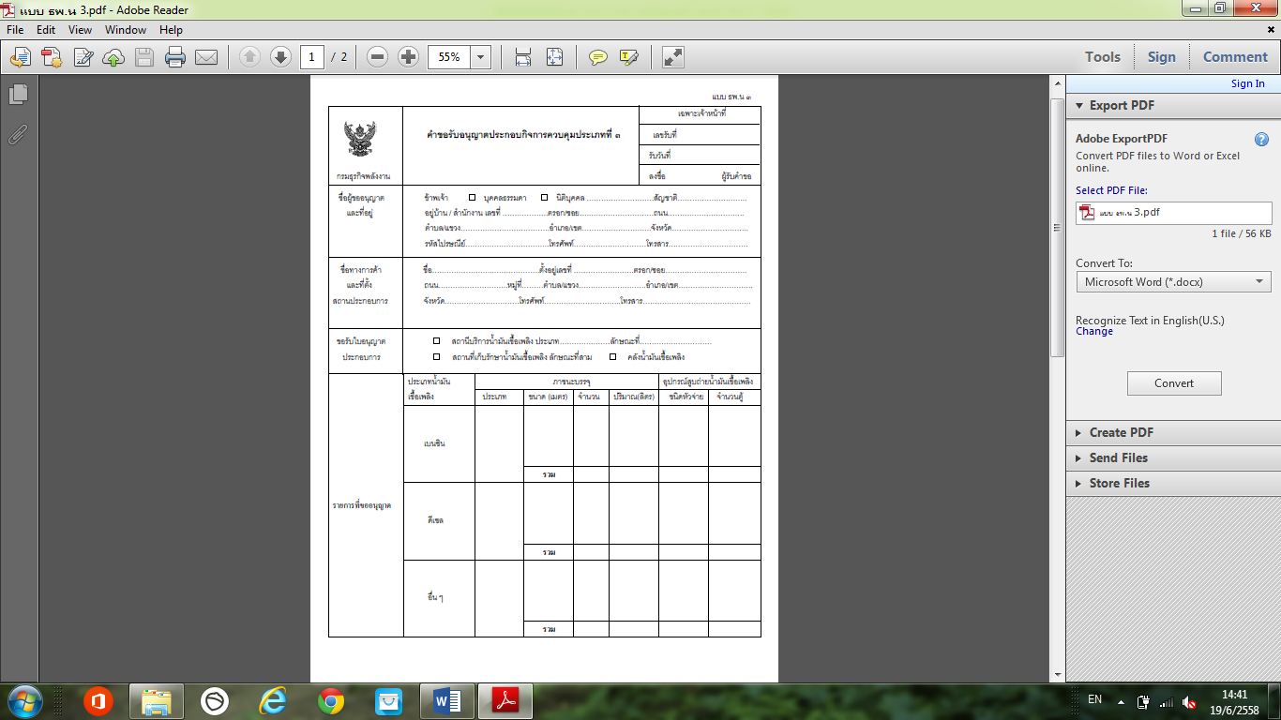
/หลักฐานที่...

๑๐๑

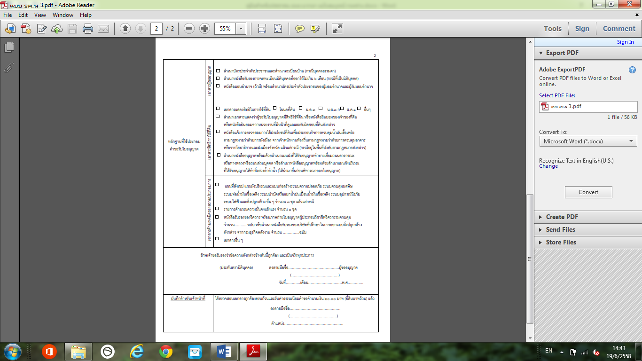
/ใบอนุญาต...

๑๐๒

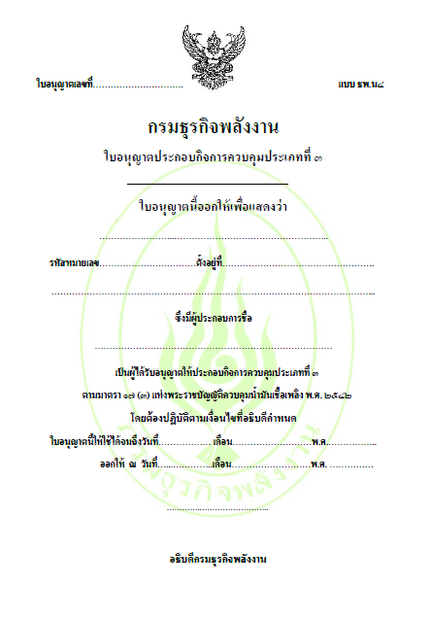

/คำขอแก้ไข...

๑๐๓

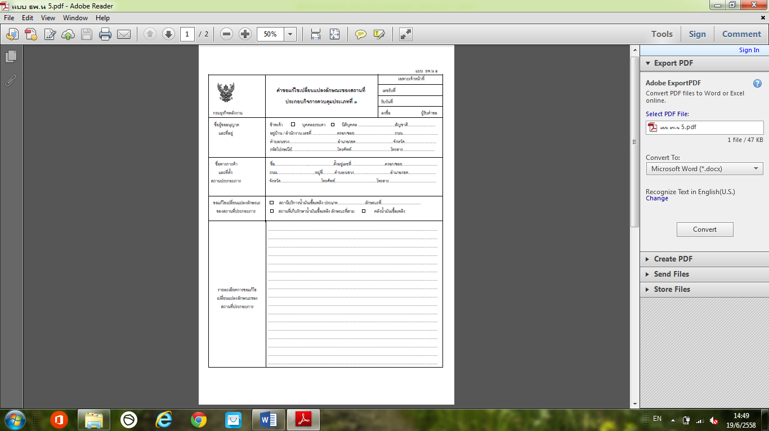
/หลักฐานที่...

๑๐๔

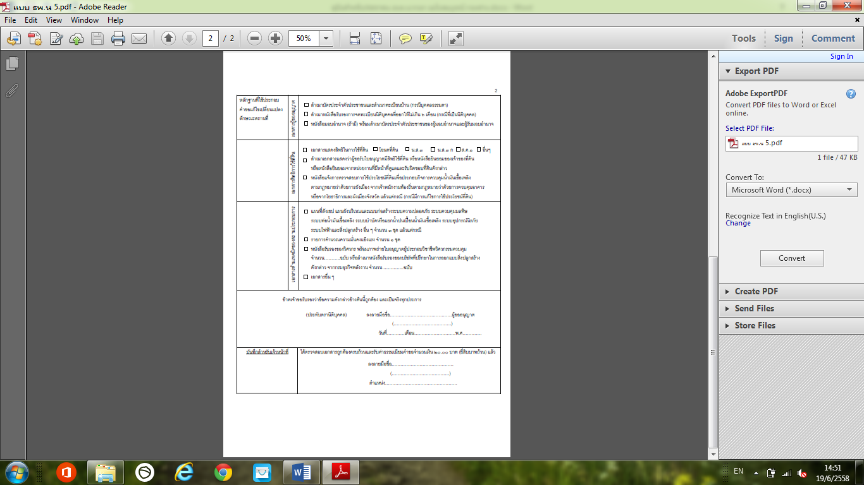
/คำขอต่อ...

๑๐๕

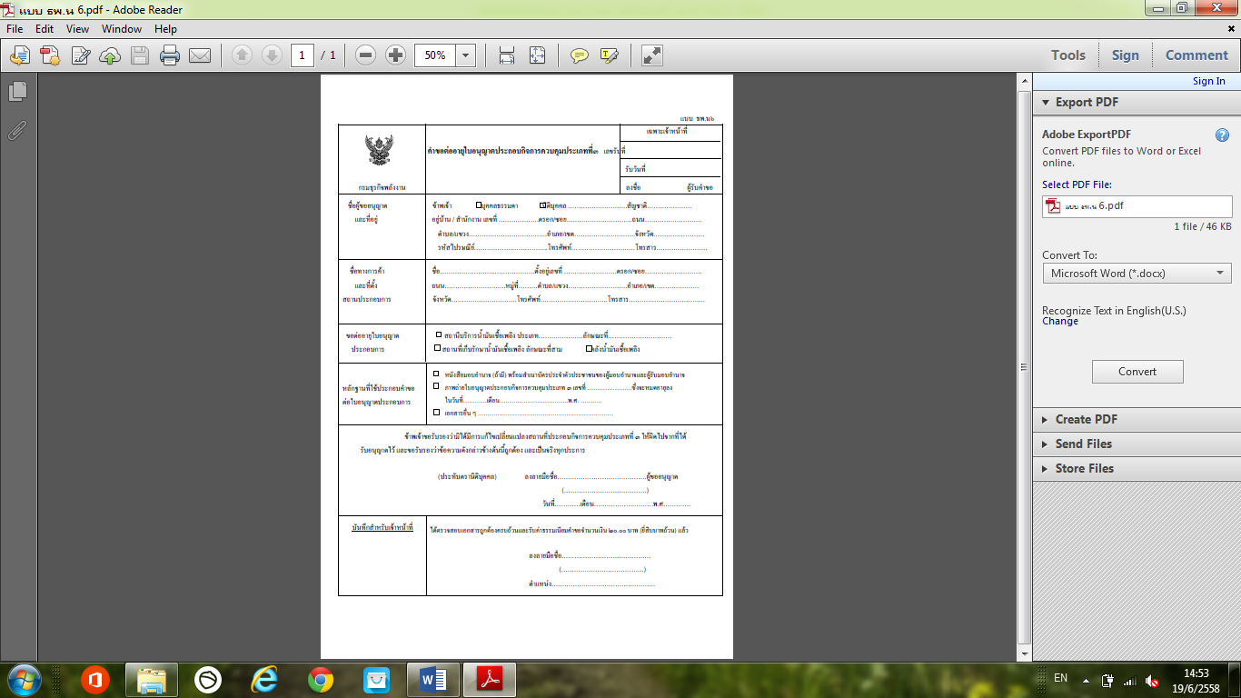
/คำขอรับใบ...

๑๐๖

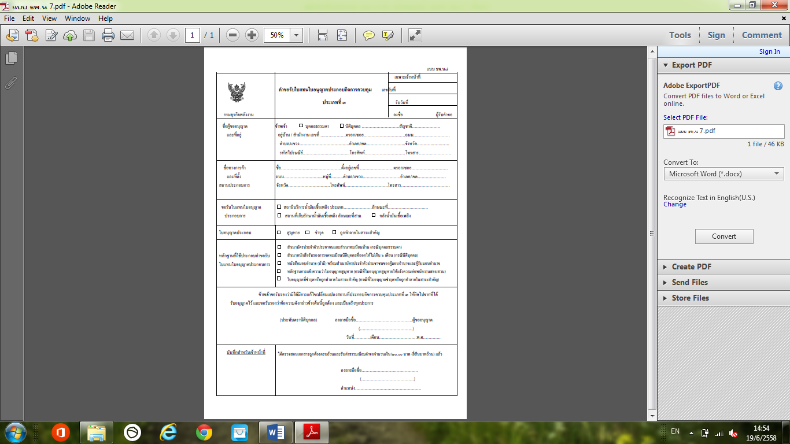
/คำขอโอน...

๑๐๗

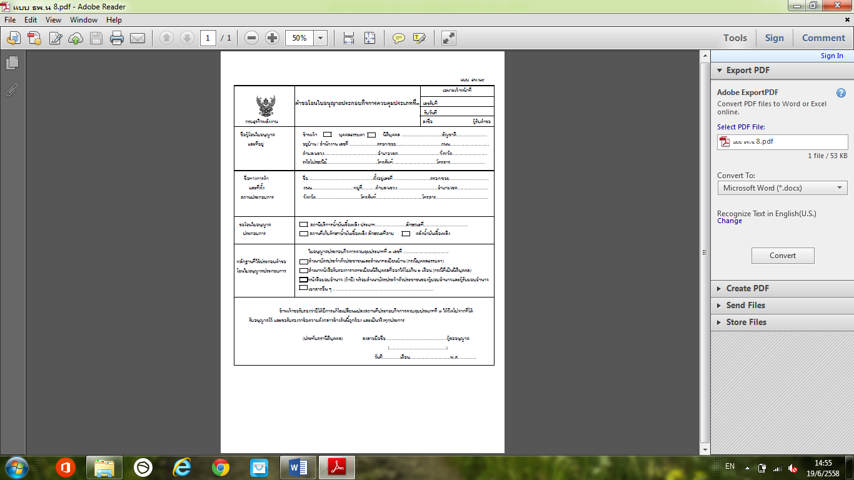
/คู่มือสำหรับ...

